SIMULACIONES  IV + IoT + DL  Industria 5.0  Copyright 2026 para:  Diego L. Aristizábal Ramírez  Profesor, Facultad de Ciencias, Departamento de Física  Universidad Nacional de Colombia  Medellín | OOP  ENCAPSULAMIENTO  Y  POLIMORFISMO | 5

Temas
- ¿EN QUÉ CONSISTE LA PROGRAMACIÓN ORIENTADA A OBJETOS?
- ABSTRACCIÓN: CLASE Y OBJETO
- OOP: ENCAPSULAMIENTO, COMPOSICIÓN
- MI SEXTA APP: USA INSTANCIAS DE LA CLASE RELOJ
- MI SEPTIMA_1 APP: USA INSTANCIAS DE LA CLASE POLEA
- OOP: POLIMORFISMO -SOBRECARGA DE MÉTODO-
- MI SEPTIMA_2 APP: USA POLIMORFISMO EN LA CLASE POLEA
- MI OCTAVA APP: SE EXIGE RESPONSIVIDAD
- TALLER
- REFERENCIAS

¿EN QUÉ CONSISTE LA PROGRAMACIÓN ORIENTADA A OBJETOS?
La programación orientada a objetos (OOP por sus siglas en inglés) es un paradigma de programación modelada con base en la forma como funciona el mundo real: objetos con comportamientos específicos que a su vez se conforman de objetos más pequeños. En este paradigma de programación los programas se organizan como colecciones cooperativas de objetos, cada uno de los cuales representa una instancia de alguna clase, y cuyas clases son todos miembros de una jerarquía de clases unidas mediante relaciones.
La programación orientada a objetos está basada en los siguientes conceptos:
- Abstracción: clase y objeto
- Encapsulamiento
- Composición
- Polimorfismo
- Herencia
- Clase abstracta
- Interface
Se dice que si alguno de estos elementos no existe, entonces el modelo no es orientado a objetos. Cada una de estas características se analizará con el debido detalle en estas notas.
En este módulo se abordará los conceptos clase, objeto, encapsulamiento, composición y polimorfismo.
ABSTRACCIÓN: CLASE Y OBJETO
Existen una multitud de árboles diferentes y sin embargo se puede reconocer un ARBOL en cuanto se le observa así ese árbol en particular no la hayamos visto nunca. El concepto de ARBOL es una abstracción que enmarca las características de todos los árboles (tiene hojas, raíces, crecen, crean clorofila). En la programación OOP se hablaría de la clase ARBOL. La clase ARBOL sirve como modelo abstracto para el concepto de un árbol. Se dice entonces que una clase es una plantilla genérica para un conjunto de objetos con características similares. Hay entidades ARBOL concretas como por ejemplo un árbol de naranjas o un árbol de mangos o un árbol etc. Estas entidades concretas son los denominado objetos (o instancias o ejemplares) en la programación OOP.

Cuando se escribe un programa en un lenguaje orientado a objetos, se define una plantilla o clase que describe las características y el comportamiento de un conjunto de objetos similares. La clase automóvil describe las características comunes de todos los automóviles: sus atributos y su comportamiento. Los atributos o propiedades se refieren a la marca o fabricante, el color, las dimensiones, si tienen dos, tres, cuatro o más puertas, la potencia, si utiliza como combustible la gasolina o gasoil, etc. El comportamiento se refiere a la posibilidad de desplazarse por una carretera, frenar, acelerar, cambiar de marcha, girar, etc.
Luego, se tienen automóviles concretos, por ejemplo el automóvil propio de una determinada marca, color, potencia, etc., el automóvil del vecino de otra marca, de otro color, etc. el automóvil de un amigo, etc.
Una clase es por tanto una plantilla implementada en software que describe un conjunto de objetos con atributos y comportamiento similares.
Una instancia u objeto de una clase es una representación concreta y específica de una clase y que reside en la memoria del computador.

Cada clase está compuesta por dos características básicas: atributos y comportamiento.
Atributos
Los atributos son las características individuales que diferencian un objeto de otro y determinan su apariencia, estado u otras cualidades. Los atributos se guardan en variables denominadas de instancia, y cada objeto particular puede tener valores distintos para estas variables. Por ejemplo una clase hipotética llamada Motocicleta puede incluir los siguientes atributos:
- Color: Rojo, verde, plateado, café.
- Estilo: crucero, deportiva, estándar.
- Marca: Honda, BMW, Yamaha.
Los atributos de un objeto también pueden incluir información sobre su estado; por ejemplo, puede tener características como el estado del motor (encendido o apagado) o velocidad seleccionada.

Las variables de instancia son declaradas en la clase pero sus valores son fijados y cambiados en el objeto.

Las variables de instancia definen los atributos de un objeto; los nombres y tipos de las variables de instancia son definidos en la clase, pero sus valores son fijados y cambiados en el objeto.
Además de las variables de instancia hay variables de clase, las cuales se aplican a la clase y a todas sus instancias. Por ejemplo, el número de ruedas de un automóvil es el mismo cuatro, para todos los automóviles. A diferencia de las variables de instancia, cuyos valores son almacenados en la instancia, los valores de las variables de clase se almacenan en la clase misma.
Comportamiento
El comportamiento de los objetos de una clase se implementa mediante métodos. Un método es un conjunto de instrucciones que realizan una determinada tarea.
ENCAPSULAMIENTO Y COMPOSICIÓN
La clase es la noción principal de la OOP. En ella nace la primera de las propiedades de la OOP, que es el encapsulamiento: todas las variables y los métodos deben estar dentro de la definición de la clase. No se conciben variables o métodos afuera de las clases. Esto es lo que se conoce con el nombre de abstracción de datos y métodos. La composición significa utilizar objetos dentro de otros objetos.
El aislamiento protege a los datos asociados a un objeto contra su modificación por quien no tenga derecho a acceder a ellos, eliminando efectos secundarios e interacciones. De esta forma el usuario de la clase puede obviar la implementación de los métodos y propiedades para concentrarse sólo en cómo usarlos. Por otro lado se evita que el usuario pueda cambiar su estado de maneras imprevistas e incontroladas.
Existen tres niveles de acceso para el encapsulamiento, los cuales son: private, public y protected:
- private: en este nivel se puede declarar miembros (variables de instancia y métodos) accesibles sólo para la propia clase.
- public: en este nivel todos pueden acceder a las variables de instancia y métodos de la clase que se definan así. Este es el nivel más bajo de encapsulamiento, esto es lo que se quiere que la parte externa vea.
- protected: en este nivel sólo pueden acceder a las variables de instancia y métodos la misma clase y sus subclases (herencia).
- Si un método o variable de instancia no tiene uno de los modificadores de acceso (private, public, protected), puede ser accedidos tanto por la clase como por otras clases que pertenezcan al mismo paquete (package) (una forma de estructurar las clases es agrupándolas en directorios (packages)).
Una de las ventajas del encapsulamiento, es que se puede ocultar la complejidad del código.
MI SEXTA APP: USA INSTANCIAS DE LA CLASE RELOJ
La clase Reloj con la que se hacen objetos Reloj (también denominados ejemplares o instancias de Reloj) tiene el siguiente código.

public class Reloj extends View {
private float largo;
private int colorLineasDivisonesPequenas = Color.BLACK;
private int colorLineasDivisonesGrandes = Color.BLACK;
private int colorMarco=Color.BLACK;
private int colorFondo = Color.WHITE;
private int colorNumeros = Color.BLACK;
private int colorAgujaSegundero = Color.BLACK;
private int colorAgujaMinutero = Color.BLACK;
private int colorAgujaHorario = Color.BLACK;
private int colorMarcaEmpresa= Color.BLACK;
private int colorHoraDigital= Color.BLACK;
private Calendar calendario;
private SimpleDateFormat hora;
private String horaFormatoDigital="";
private int segundos, minutos, horas;
/**
* Constructor de la clase Reloj
*/
public Reloj(Context context) {
super(context);
if (android.os.Build.VERSION.SDK_INT >= android.os.Build.VERSION_CODES.HONEYCOMB) {
this.setLayerType(View.LAYER_TYPE_SOFTWARE, null);
}
}
/*
Calcula la hora
*/
private void obtenerHora(){
/*
Calendar es una clase abstracta y por lo tanto}con ella no se pueden crear objetos.
La forma de acceder a ella para ser usada es a través del método getInstance()
*/
calendario = Calendar.getInstance();
//horas, muntos y segundos
//segundos dentro del minuto
segundos = calendario.get(Calendar.SECOND);
//minutos dentro de la hora
minutos = calendario.get(Calendar.MINUTE);
//hora dentro del día
horas = calendario.get(Calendar.HOUR);
}
/**
* Modifica el color de la aguja del segundero
* @param colorAgujaSegundero
*/
public void setColorAgujaSegundero(int colorAgujaSegundero){
this.colorAgujaSegundero = colorAgujaSegundero;
}
/**
* Modifica el color de la aguja del minutero
* @param colorAgujaMinutero
*/
public void setColorAgujaMinutero(int colorAgujaMinutero){
this.colorAgujaMinutero = colorAgujaMinutero;
}
/**
* Modifica el color de la aguja del horario
* @param colorAgujaHorario
*/
public void setColorAgujaHorario(int colorAgujaHorario){
this.colorAgujaHorario = colorAgujaHorario;
}
/**
* Modifica el color del marco
* @param colorMarco
*/
public void setColorMarcoo(int colorMarco){
this.colorMarco = colorMarco;
}
/**
* Modifica el color del fondo
* @param colorFondo
*/
public void setColorFondo(int colorFondo){
this.colorFondo = colorFondo;
}
/**
* Modifica el color de los números
* @param colorNumeros
*/
public void setColorNumeros(int colorNumeros){
this.colorNumeros = colorNumeros;
}
/**
* Modifica el color de las rayas pequeñas
* @param colorLineasDivisonesPequenas
*/
public void setColorLineasDivisonesPequenas(int colorLineasDivisonesPequenas){
this.colorLineasDivisonesPequenas = colorLineasDivisonesPequenas;
}
/**
* Modifica el color de las rayas grandes
* @param colorLineasDivisonesGrandes
*/
public void setColorLineasDivisonesGrandes(int colorLineasDivisonesGrandes){
this.colorLineasDivisonesGrandes = colorLineasDivisonesGrandes;
}
/**
* Modifica el color de las letras que dan el nmbre a la empresa
* @param colorMarcaEmpresa
*/
public void setColorMarcaEmpresa(int colorMarcaEmpresa){
this.colorMarcaEmpresa = colorMarcaEmpresa;
}
public void setColorHoraDigital(int colorHoraDigital){
this.colorHoraDigital = colorHoraDigital;
}
//método para dibujar
protected void onDraw(Canvas canvas) {
super.onDraw(canvas);
//configurando el pincel
Paint pincel = new Paint();
//evita efecto sierra
pincel.setAntiAlias(true);
//tamaño texto
pincel.setTextSize(0.05f * largo);
//para mejor manejo de la métrica de texto
pincel.setLinearText(true);
//para efectos de buen escalado de bitmaps
pincel.setFilterBitmap(true);
//para buen manejo de gradientes de color
pincel.setDither(true);
/*
se graba el estado actual del canvas
para al final restaurarlo
*/
canvas.save();
/*
La vista tendra las mismas dimensiones de su
contenedor
*/
float ancho = this.getWidth();//ancho de la vista
float alto = this.getHeight();//alto de la vista
/*
Se define la variable largo como el 80%
del menor valor entre alto y largo del
contenedor
*/
if (ancho > alto) {
largo = 0.8f * alto;
} else {
largo = 0.8f * ancho;
}
/*
se hace tralación del (0,0) al centro
del contenedor
*/
canvas.translate(0.5f * ancho, 0.5f * alto);
//dibujar círculo
float radio = (float) (0.5 * largo);
pincel.setColor(colorFondo);
//círculo
canvas.drawCircle(0, 0, radio, pincel);
pincel.setColor(colorMarco);
pincel.setStyle(Paint.Style.STROKE);
//circulo (perímetro)
pincel.setStrokeWidth(0.02f*largo);
canvas.drawCircle(0, 0, radio, pincel);
//dibujar divisiones del reloj
float indent = (float) (0.05 * largo);
float posicionY = (float) (0.5 * largo);
for (int i=0; i<60; i=i+1){
int anguloRotacion = 6 * i;
canvas.save();
canvas.rotate(anguloRotacion, 0, 0);
if(anguloRotacion%30==0) {
//marcas más largas cada 30 grados
pincel.setStrokeWidth(0.02f*largo);//grueso de marcas largas
pincel.setColor(colorLineasDivisonesGrandes);
canvas.drawLine(0, -posicionY, 0, -posicionY + 1.5f*indent, pincel);
} else {
//marcas pequñeas cada 10 grados
pincel.setStrokeWidth(0.005f*largo);//grueso de marcas pequeñas
pincel.setColor(colorLineasDivisonesPequenas);
canvas.drawLine(0, -posicionY, 0, -posicionY + indent, pincel);
}
canvas.restore();
}
pincel.setStyle(Paint.Style.FILL);
for (int i=1; i<13; i=i+1) {
//dibujar los números
int anguloRotacion = 30 * i;
canvas.save();
//rota los números los números
canvas.rotate(anguloRotacion, 0, 0);
//endereza los números
canvas.rotate(-anguloRotacion, 0, -posicionY + 2.5f * indent);
//ancho de la cadena del número
float anchoCadenaNumero = pincel.measureText("" + i);
pincel.setColor(colorNumeros);
canvas.drawText("" + i, -0.5f * anchoCadenaNumero, -posicionY + 2.5f * indent, pincel);
canvas.restore();
//fin dibujar números
}
obtenerHora();
//dibuja segundero (hay 60 divisiones)
int anguloRotacionSegundero = segundos*360/60;;
//grosor línea
pincel.setStrokeWidth(0.005f*largo);
pincel.setColor(Color.BLACK);
canvas.save();
canvas.rotate(anguloRotacionSegundero, 0,0);
pincel.setColor(colorAgujaSegundero);
canvas.drawLine(0, -0.7f*radio, 0, 2*indent, pincel);
canvas.restore();
//dibuja minutero (hay 60 divisiones)
int anguloRotacionMinutero = (int)((minutos + (float)(segundos/60))*360/60);
//grosor línea
pincel.setStrokeWidth(0.015f*largo);
pincel.setColor(Color.BLACK);
canvas.save();
canvas.rotate(anguloRotacionMinutero, 0,0);
pincel.setColor(colorAgujaMinutero);
canvas.drawLine(0, -0.6f*radio, 0, 2*indent, pincel);
canvas.restore();
//dibuja horario (hay 60 divisiones)
int anguloRotacionHorario = (int)((horas + (float)minutos/60)*360/12);
//grosor línea
pincel.setStrokeWidth(0.025f*largo);
pincel.setColor(Color.BLACK);
canvas.save();
canvas.rotate(anguloRotacionHorario, 0,0);
pincel.setColor(colorAgujaHorario);
canvas.drawLine(0, -0.5f*radio, 0, 2*indent, pincel);
canvas.restore();
//dibuja punto central
pincel.setColor(Color.RED);
pincel.setStyle(Paint.Style.FILL);
canvas.drawCircle(0, 0, 0.05f*radio,pincel);
//marcar empresa
String empresa = "IoT.PhysicsSensor";
pincel.setTextSize(0.05f * largo);
float anchoCadenaNombreEmpresa = pincel.measureText(empresa);
pincel.setColor(colorMarcaEmpresa);
canvas.drawText(empresa, -0.5f * anchoCadenaNombreEmpresa, -0.20f * largo, pincel);
//dibuja despliegue forma digital de la hora
horaFormatoDigital = ""+horas + ":" + minutos + ":" + segundos;
pincel.setTextSize(0.08f * largo);
float anchoCadenaHoraDigital = pincel.measureText(horaFormatoDigital);
pincel.setColor(colorHoraDigital);
canvas.drawText(horaFormatoDigital, -0.5f * anchoCadenaHoraDigital, 0.20f * largo, pincel);
//se restaura el canvas al estado incial
//el que se grabó al principio de este método
canvas.restore();
//para efectos de animación
invalidate();
}
}

Los requisitos y el diseño
Esta aplicación se denominará MiSextaApp y la conforman una actividad principal denominada ActividadPrincipalMiSextaApp (clase que hereda de Activity) y un paquetes que se denomina componentes. El paquete componentes contiene la clase Reloj que hereda de la clase View.
La implementación
Paso 1
Ejecutar Android Studio. Se despliega la interfaz de la Figura 1.
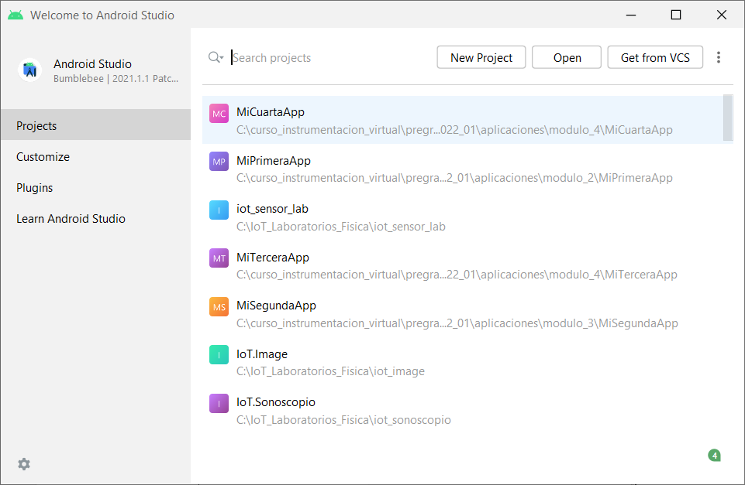
Figura 1
Paso 2:
Hacer clic en New Project para iniciar el proyecto. Se despliega la interfaz de la Figura 2.
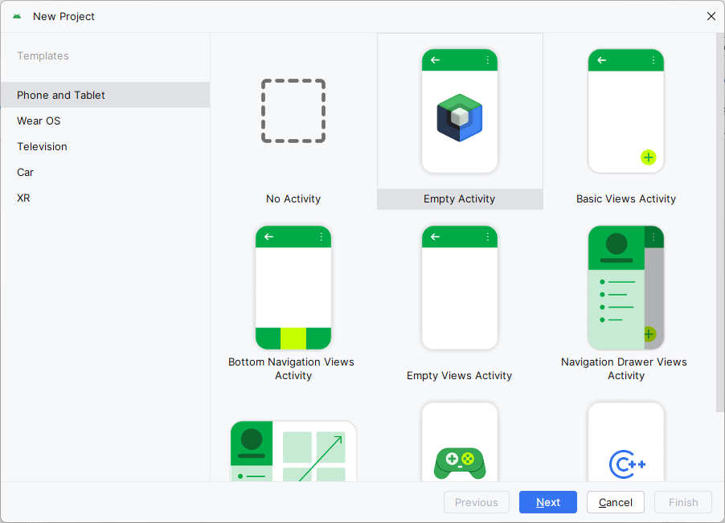
Figura 2
Paso 3:
Seleccionar No Activity y hacer clic en el botón Next lo cual desplegará la GUI de la Figura 3 para colocar el nombre de la app (éste nombre debe comenzar con mayúsculas). En este caso el nombre es MiSextaApp. Al dominio de la compañía se le denominó com.curso_simulaciones.Llenar el campo que elige el directorio donde se hospedará la aplicación. Luego el campo del lenguaje, en nuestro caso Java. Luego elegir la mínima API que soportará la app, en nuestro caso elegimos la API 24 que nos garantiza que nuestra app se ejecutará aproximadamente en el 98.6 % de los dispositivos ANDROID actuales. Hacer clic en Finish y se despliega la interfaz de la Figura 4.

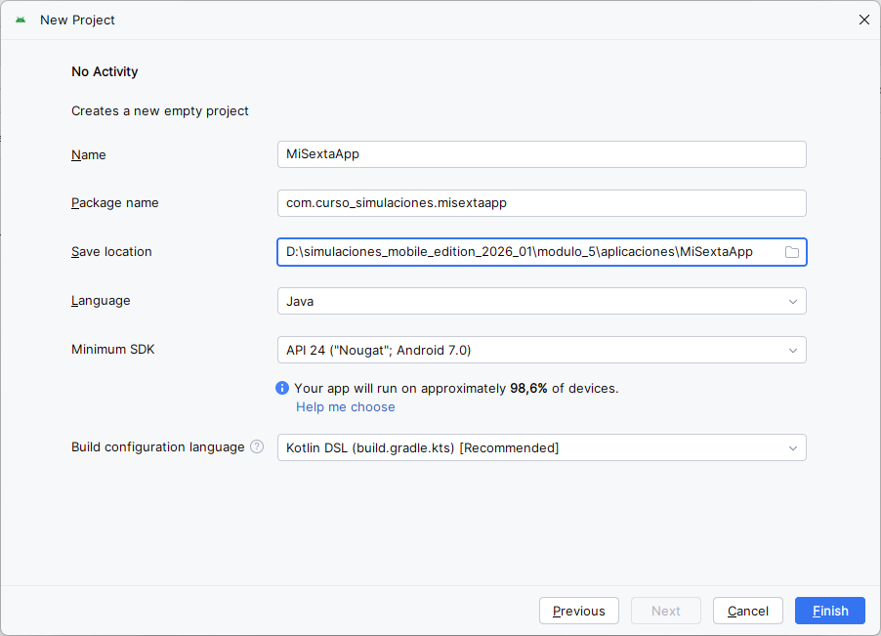
Figura 3
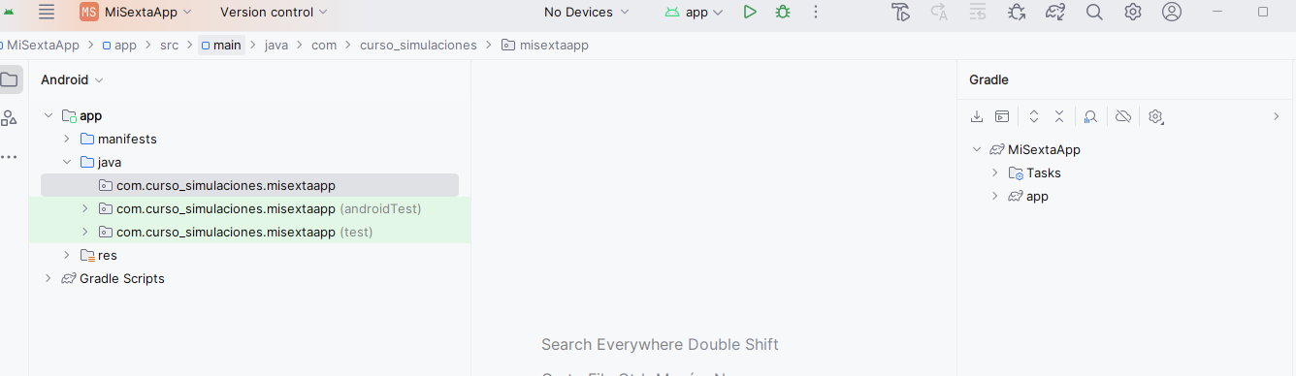
Figura 4
Paso 4: Crear la clase ActividaPrincipalMiSextaApp
Ubicarse sobre app> java> com> curso_simulaciones> misextaapp, y hacer clic derecho. Escoger la opción New > Java class, Figura 5. Se despliega la interfaz de la Figura 6,
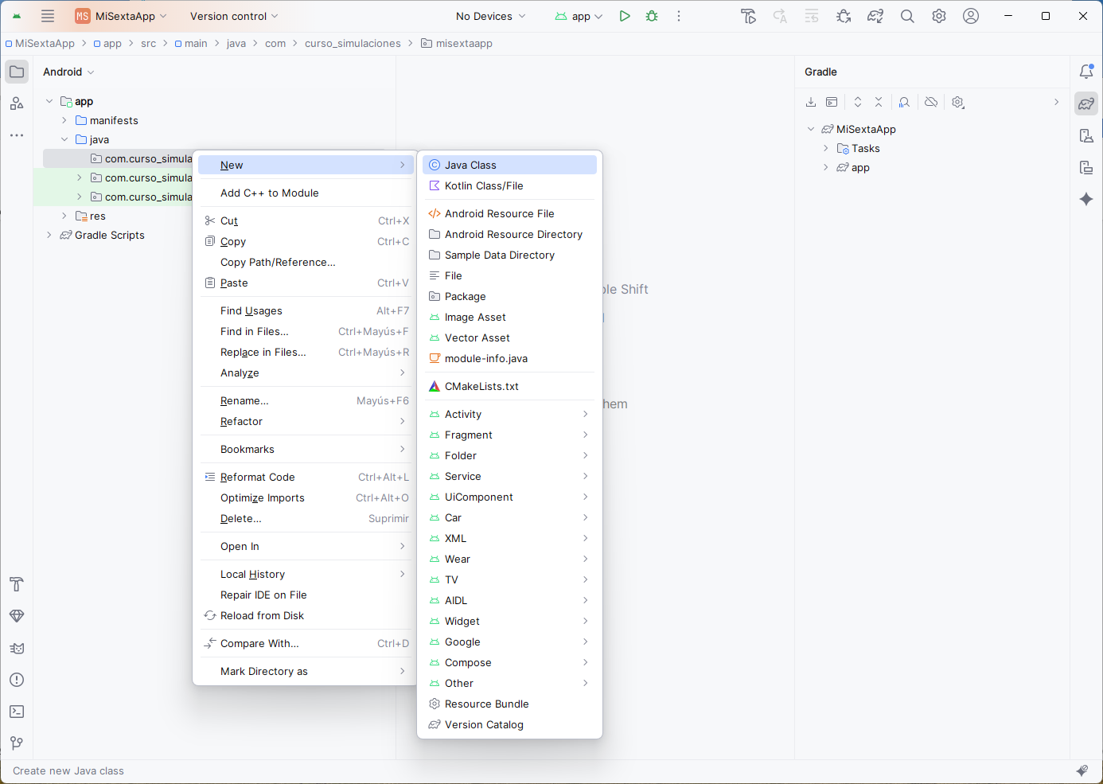
Figura 5
Dar el nombre de ActividadPrincipalMiSextaApp. Hacer doble clic en Class.
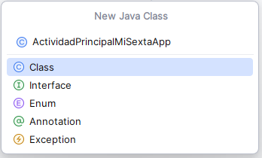
Figura 6
Queda creada la clase ActividadPrincipalMiSextaApp, Figura 7.
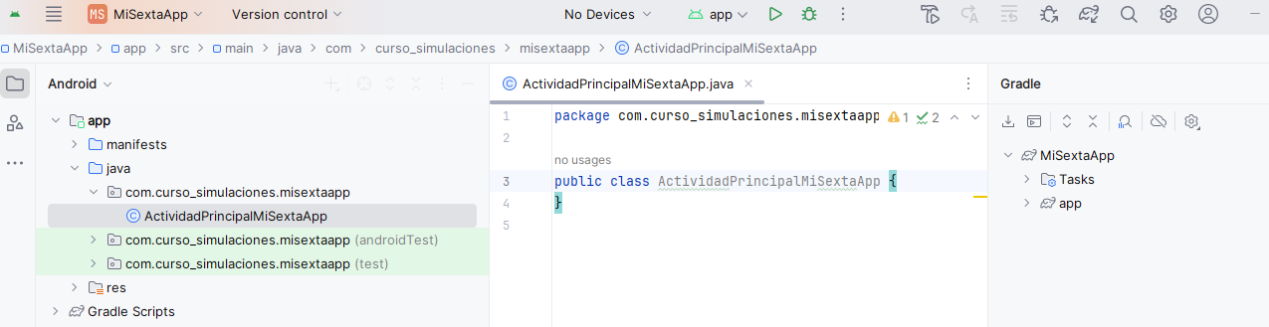
Figura 7
Paso 5: Crea el paquete componentes.
Ubicar el cursor en app> java> com> curso_simulaciones> misextaapp y hacer clic derecho. Se despliega la GUI de la Figura 8.

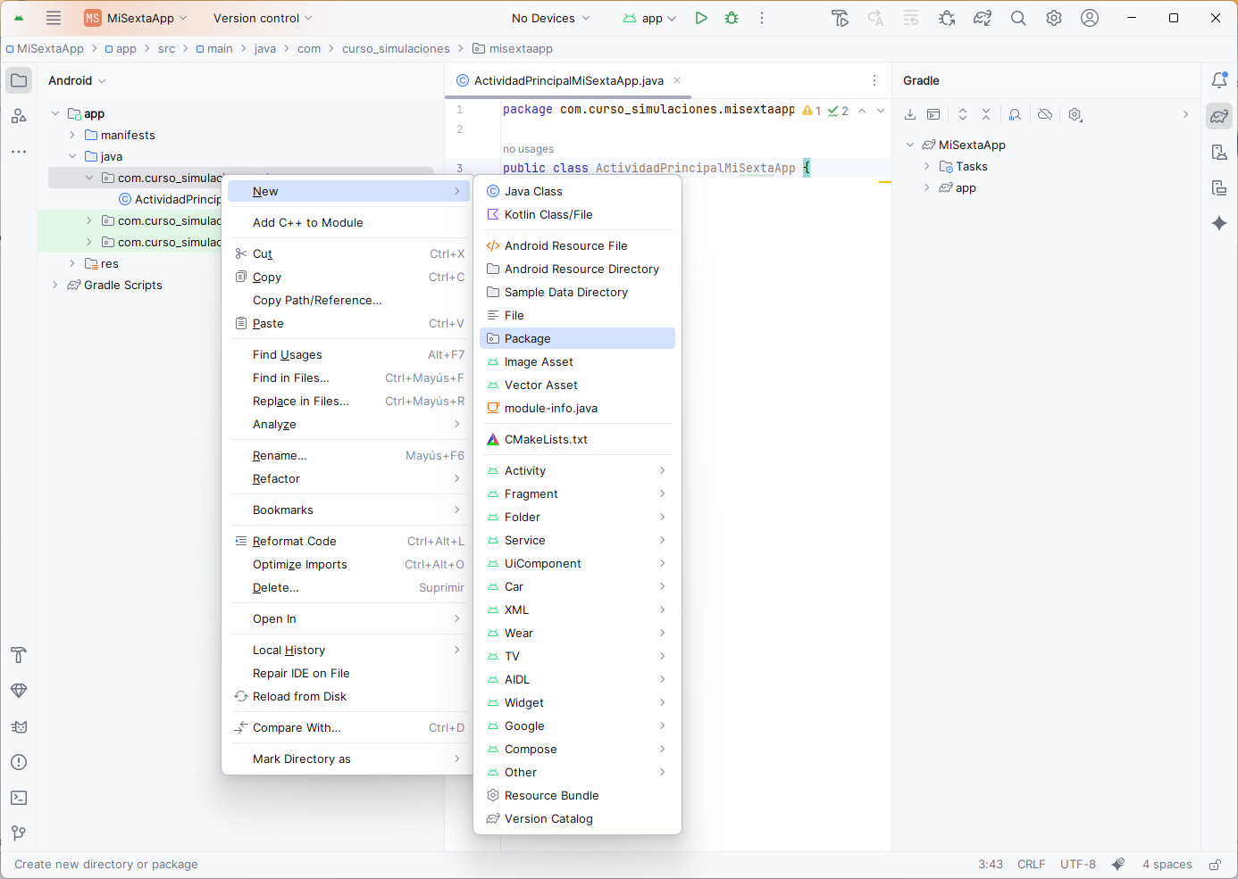
Figura 8
Escoger la opción New > Package. Se despliega la GUI de la Figura 9. Dar el nombre componentes al paquete. Dar Enter. El paquete componentes queda creado, Figura 10.

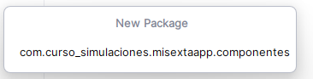
Figura 9
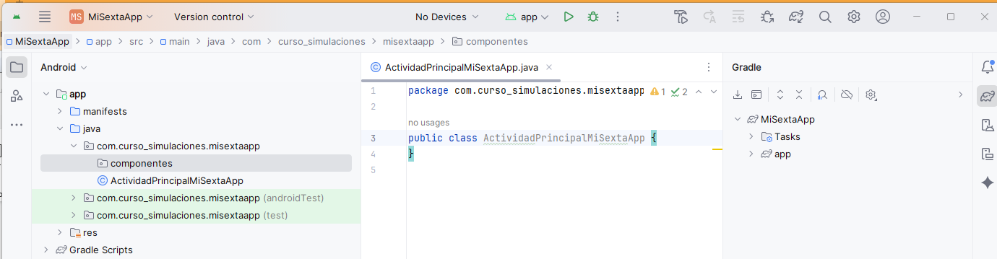
Figura 10

Paso 6: Creación de la clase Reloj
Ubicar cursor sobre el paquete componentes clic derecho. Escoger New > Java class, Figura 11, se despliega la GUI de la Figura 12. Llamar a la clase Reloj. Hacer doble clic en Class. La clase Reloj queda creada, Figira 13.
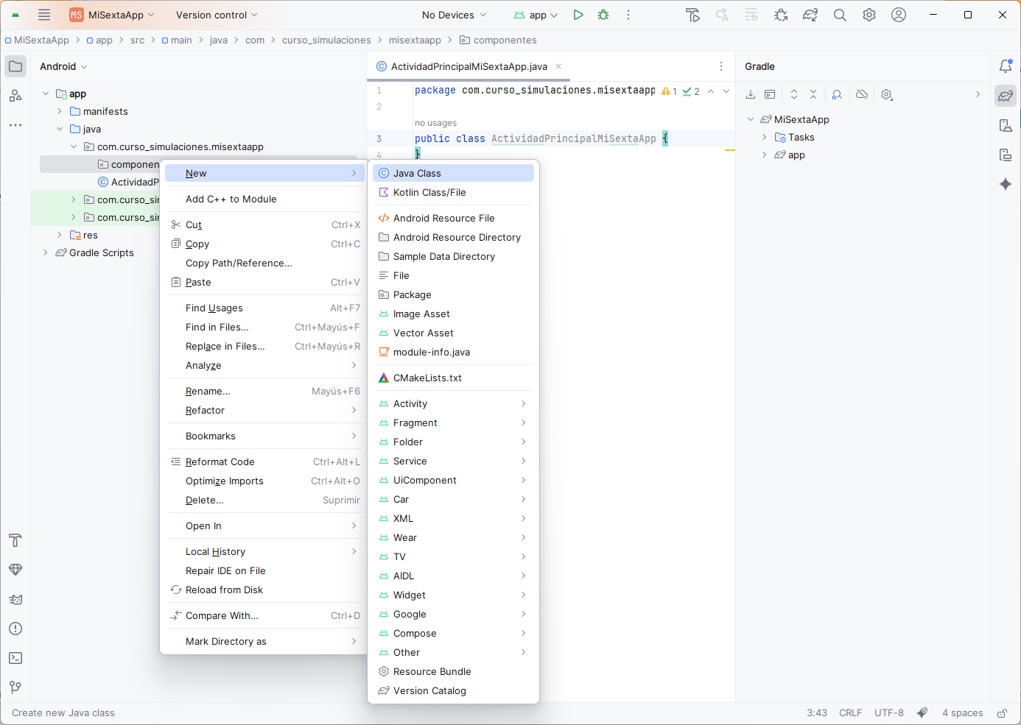
Figura 11
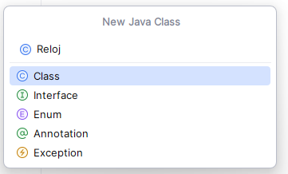
Figura 12
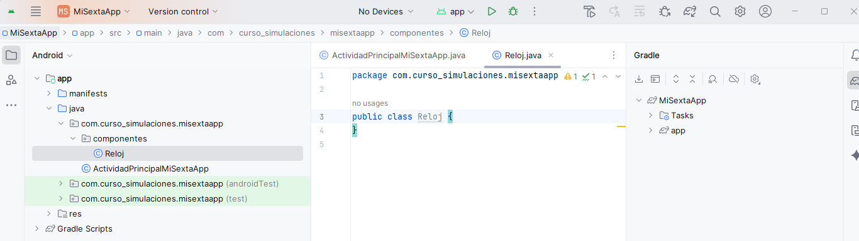
Figura 13
Paso 7 Código de la clase Reloj
Agregar el código a la clase Reloj (este se encuentra a comienzo de este parágrafo). Está al prncipio de este parágrafo.
Pas 8 Código de clase ActividadPrincipalMiSextaApp
Agregar al código a la clase ActividadPrincipalMiSextaApp.

public class ActividadPrincipalMiSextaApp extends Activity {
private Reloj reloj_1, reloj_2,reloj_3;
protected void onCreate(Bundle savedInstanceState) {
super.onCreate(savedInstanceState);
/*llamada al método para crear los elementos de la interfaz
gráfica de usuario (GUI)*/
crearElementosGui();
/*para informar cómo se debe adaptar la GUI a la pantalla del
dispositivo*/
ViewGroup.LayoutParams parametro_layout_principal = new ViewGroup.LayoutParams(ViewGroup.LayoutParams.MATCH_PARENT, ViewGroup.LayoutParams.MATCH_PARENT);
/*pegar al contenedor la GUI: en el argumento se está llamando
al método crearGui()*/
this.setContentView(crearGui(), parametro_layout_principal);
}
/*crear los objetos de la interfaz gráfica de usuario (GUI)*/
private void crearElementosGui() {
//crear objeto Reloj
reloj_1=new Reloj(this);
//crear objeto Reloj
reloj_2=new Reloj(this);
reloj_2.setColorAgujaHorario(Color.YELLOW);
reloj_2.setColorAgujaMinutero(Color.YELLOW);
reloj_2.setColorAgujaSegundero(Color.YELLOW);
reloj_2.setColorFondo(Color.rgb(250,150,0));
//crear objeto Reloj
reloj_3=new Reloj(this);
reloj_3.setColorAgujaHorario(Color.GREEN);
reloj_3.setColorFondo(Color.argb(50,200,200,0));
}
/*organizar la distribución de los objetos de de la GUI usando
administradores de diseño*/
private LinearLayout crearGui() {
//administrador de diseño
LinearLayout linear_principal = new LinearLayout(this);
linear_principal.setOrientation(LinearLayout.HORIZONTAL);
linear_principal.setGravity(Gravity.CENTER_HORIZONTAL);
linear_principal.setGravity(Gravity.FILL);
linear_principal.setBackgroundColor(Color.rgb(250, 150, 50));
linear_principal.setWeightSum(3);
LinearLayout linear_izquierdo = new LinearLayout(this);
linear_izquierdo.setOrientation(LinearLayout.VERTICAL);
linear_izquierdo.setGravity(Gravity.CENTER_HORIZONTAL);
linear_izquierdo.setGravity(Gravity.FILL);
linear_izquierdo.setBackgroundColor(Color.WHITE);
linear_izquierdo.setWeightSum(1);
LinearLayout linear_centro = new LinearLayout(this);
linear_centro.setOrientation(LinearLayout.VERTICAL);
linear_centro.setGravity(Gravity.CENTER_HORIZONTAL);
linear_centro.setGravity(Gravity.FILL);
linear_centro.setBackgroundColor(Color.WHITE);
linear_centro.setWeightSum(1);
LinearLayout linear_derecho = new LinearLayout(this);
linear_derecho.setOrientation(LinearLayout.VERTICAL);
linear_derecho.setGravity(Gravity.CENTER_HORIZONTAL);
linear_derecho.setGravity(Gravity.FILL);
linear_derecho.setBackgroundColor(Color.WHITE);
linear_derecho.setWeightSum(1);
//parametro para pegar los gauges
LinearLayout.LayoutParams parametrosPegadaGauges= new LinearLayout.LayoutParams(android.view.ViewGroup.LayoutParams.MATCH_PARENT,0);
parametrosPegadaGauges.setMargins(20, 20, 20, 20);
parametrosPegadaGauges.weight = 1.0f;
//pegar gauges
linear_izquierdo.addView(reloj_1,parametrosPegadaGauges);
linear_centro.addView(reloj_2,parametrosPegadaGauges);
linear_derecho.addView(reloj_3,parametrosPegadaGauges);
//parametro para pegar los linear al pricipal
LinearLayout.LayoutParams parametrosPegadaLinear= new LinearLayout.LayoutParams(0,android.view.ViewGroup.LayoutParams.MATCH_PARENT);
parametrosPegadaLinear.setMargins(20, 20, 20, 20);
parametrosPegadaLinear.weight = 1.0f;
linear_principal.addView(linear_izquierdo,parametrosPegadaLinear);
linear_principal.addView(linear_centro,parametrosPegadaLinear);
linear_principal.addView(linear_derecho,parametrosPegadaLinear);
return linear_principal;
}
}

Paso 9 Código del archivo manifiesto

Agregar el siguiente código al archivo manifiesto.

<?xml version="1.0" encoding="utf-8"?>
<manifest xmlns:android="http://schemas.android.com/apk/res/android"
xmlns:tools="http://schemas.android.com/tools"
package="com.curso_simulaciones.misextaapp">
<application
android:allowBackup="true"
android:dataExtractionRules="@xml/data_extraction_rules"
android:fullBackupContent="@xml/backup_rules"
android:icon="@mipmap/ic_launcher"
android:label="@string/app_name"
android:roundIcon="@mipmap/ic_launcher_round"
android:supportsRtl="true"
android:theme="@style/Theme.MiSextaApp"
tools:targetApi="31" >
<activity android:name="com.curso_simulaciones.misextaapp.ActividadPrincipalMiSextaApp"
android:exported="true"
android:screenOrientation="landscape">
<intent-filter>
<action android:name="android.intent.action.MAIN" />
<category android:name="android.intent.category.LAUNCHER" />
</intent-filter>
</activity>
</application>
</manifest>

Compilar y ejecutar. Se despliega la GUI de la Figura 14.

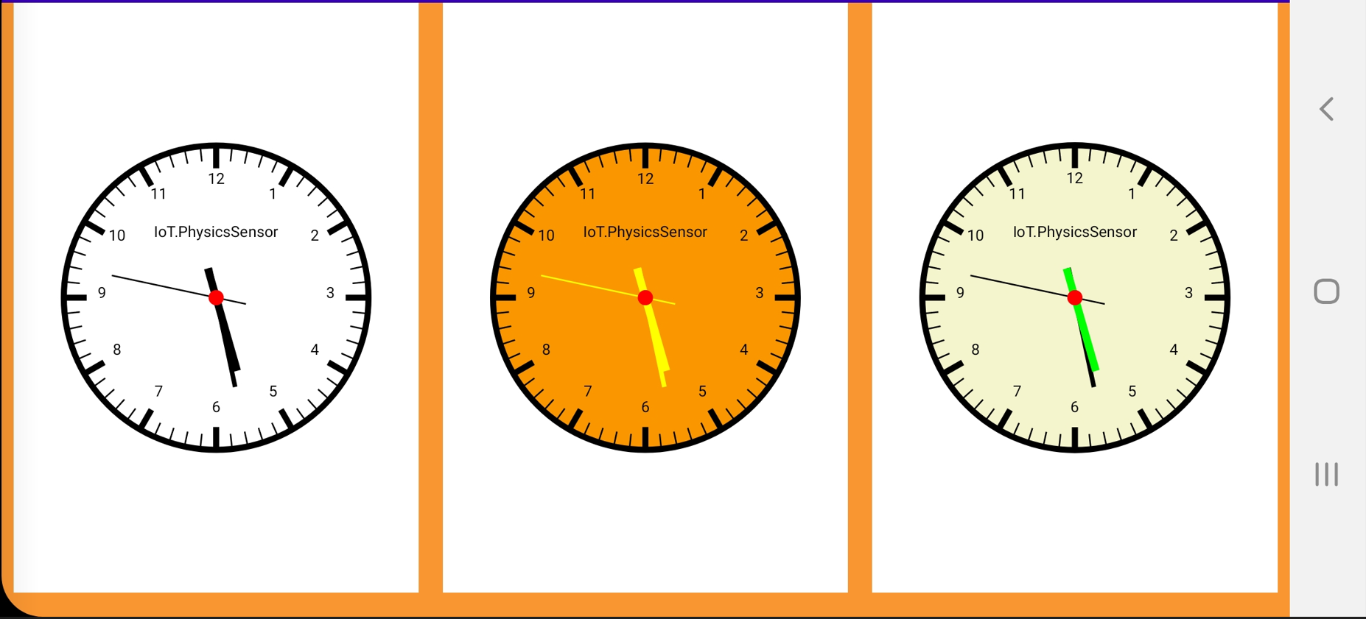
Figura 14

Se observa el funcionamiento de las tres instancias de la clase Reloj. La animación se debe a que la clase View de la cual hereda la clase Reloj mantiene un hilo (proceso) interno que actualiza el estado automáticamente. Esto se hace debido al método invalidate() que se invoca dentro de del método onDraw().

MI SEPTIMA_1 APP: USA INSTANCIAS DE LA CLASE POLEA
Ejemplo de clase: Polea
Para crear una clase se utiliza la palabra clave class seguida del nombre de la clase y de un par de llaves:

class Polea {

}

Esta ya es una clase pero no puede hacerse nada efectivo con ella. Para darle funcionalidad se le debe agregar atributos (a través de variables de instancia) y comportamiento (a través de métodos). A continuación se ilustra código que le permite a la clase Polea tener ya una identidad para ser usada en aplicaciones que cumplan uno de los objetivos de este curso que es el de realizar simulaciones de eventos físicos.

Dentro de las llaves se encuentra el código que encapsula las variables (atributos) y los métodos (comportamiento) de la clase. En este ejemplo las variables que se usan son radio, posicionX, posicionY, posicionAngular (que son de tipo float), color (que es de tipo int). También se usan dos métodos constructores los cuales deben tener el mismo nombre de la clase en este caso Polea, tres métodos set y tres métodos get. Adicionalmente los métodos trasladarPolea(), rotarPolea() y dibujese( ). El método constructor (o métodos constructores, los cuales pueden ser uno o más, es decir este método puede estar sobrecargado) se usa para crear objetos, es decir, las instancias o ejemplares de la clase. Los métodos set se usan para cambiar el valor de las variables y los get para consultar el valor actual de las variables (no es necesario usar los prefijos set o get pero su uso da más claridad a los programas). El método trasladarPolea( ) permitirá trasladar la polea y el método rotarPolea() permitirá rotarla. El método dibujese() permitirá que los objetos de tipo Polea se dibujen en un objeto tipo Pizarra que heredará de View cuya clase se diseñará para tal efecto.

public class Polea {
private float radio;
private float posicionX, posicionY, posicionAngular;
private int color = Color.rgb(255, 0, 0);//rojo
/**
* Constructor por defecto
* Polea centrada en (0,0),
* con posicón angular 0,
* de color rojo
* y de radio 100f
*/
public Polea() {
this.radio = 100f;
}
/**
* Constructor de Polea centrada
* en (posicionX,posicionY),
* con posición angular cero
* de color rojo
* y diámetro igual a 2*radio
*/
public Polea(float posicionX, float posicionY, float radio) {
this.posicionX = posicionX;
this.posicionY = posicionY;
this.radio = radio;
}
/**
* Modifica el valor del radio de la polea
*
* @param radio
*/
public void setRadioPolea(float radio) {
this.radio = radio;
}
/**
* Devuelve el valor del radio de la polea
*
* @return radio
*/
public float getRadioPolea() {
return radio;
}
/**
* Modifica el color de la polea
*
* @param color
*/
public void setColorPolea(int color) {
this.color = color;
}
/**
* Devuelve el color de la polea
*
* @return color
*/
public int getColorPolea() {
return color;
}
/**
* Modifica la posición (x,y) de la polea
*
* @param posicionX
* @param posicionY
*/
public void trasladarPolea(float posicionX, float posicionY) {
this.posicionX = posicionX;
this.posicionY = posicionY;
}
/**
* Modifica la posición angular en grados de la polea
*
* @param posicionAngular
*/
public void rotarPolea(float posicionAngular) {
this.posicionAngular = posicionAngular;
}
public void dibujese(Canvas canvas, Paint pincel) {
//estilo del pindel
pincel.setStyle(Paint.Style.STROKE);
//grosor del pincel
pincel.setStrokeWidth(2f);
//color del pincel
pincel.setColor(color);
canvas.save();
//rotar
canvas.rotate(posicionAngular, posicionX, posicionY);
//dibujar circunferencia de la polea
canvas.drawCircle(posicionX, posicionY, radio, pincel);
//hace una rotación igual a posicionAngular
//dibujar las líenas radiales de la polea
for (int i = 0; i < 12; i = i + 1) {
//rotar de a 36 grados
canvas.rotate(i * 36f, posicionX, posicionY);
canvas.drawLine(posicionX, posicionY, posicionX, posicionY - radio, pincel);
//retroceder la rotación
canvas.rotate(-i * 36f, posicionX, posicionY);
}
//regresar la rotación
canvas.restore();
}
}

Los métodos tienen la siguiente estructura,

[visibilidad] [tipo de dato que retorna] [nombre del método] [parámetros del método entre paréntesis].

Ejemplo:

public void setColorPolea(int color){
this.color=color;
}

Este método es de acceso público (esto corresponde a la denominada visibilidad como se verá más adelante), no retorna dato (void), su nombre es setColorPolea y sólo tiene en sus argumento un parámetro que es de tipo entero (int).

Con la clase Polea se pueden crear todos los objetos tipo Polea que se necesiten. Para esto se usa la palabra new de la siguiente forma,

Polea polea_2= new Polea (600, 250, 50);

En este caso se usó el segundo constructor y se crea un objeto tipo Polea ubicada en (600,250), posición angular 0 y de radio 50. Los otros atributos serán los que vienen por defecto (polea de color rojo).
Otro objeto,

Polea polea_1= new Polea();

En este caso se creó un objeto tipo Polea pero no se le ingresaron atributos por lo tanto según este constructor la polea será de radio 100, ubicada en (0,0), en posición angular 0 y de color rojo.

Una vez creados los objetos se les puede cambiar su estado. Por ejemplo:

//cambios a polea_1
//cambia radio de la polea_1
polea_1.setRadioPolea(100);
//cambia color de la polea_1
polea_1.setColorPolea(Color.BLUE);
//traslada la polea_1 a (300,200)
polea_1.trasladarPolea(300,200);

//cambios a polea_2
//cambia radio de la polea_2
polea_2.setRadioPolea(100);
//cambia color de la polea_2
polea_2.setColorPolea(Color.rgb(250,250,100));
//traslada la polea_2 a (800,200)
polea_2.trasladarPolea(800,200);
//rota la polea 2 a la posición angular 18 grados
polea_2.rotarPolea(18);

Requisitos y diseño de la app MiSeptima_1_App
Esta aplicación se denominará MiSeptima_1_App y la conforman una actividad principal denominada ActividadPrincipalMiSeptima_1_App (clase que hereda de Activity) y dos paquetes que se denominaran objetos_laboratorio y vista. El paquete objetos_laboratorio contiene la clase Polea y el paquete vista la clase Pizarra que hereda de la clase View.
La implementación
Paso 1
Ejecutar Android Studio. Se despliega la interfaz de la Figura 15.
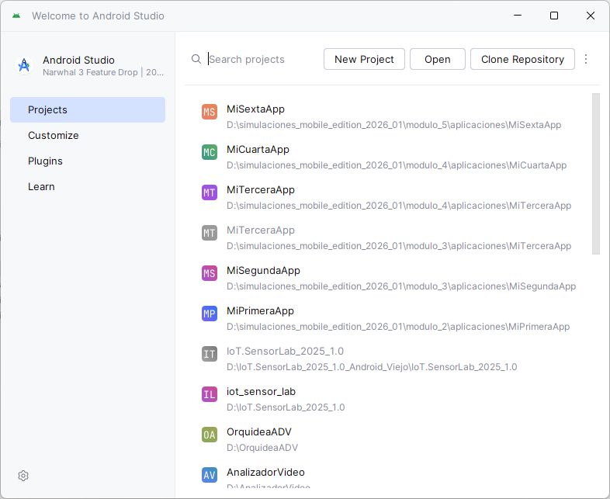
Figura 15
Paso 2:
Hacer clic en New Project para iniciar el proyecto. Se despliega la interfaz de la Figura 16.
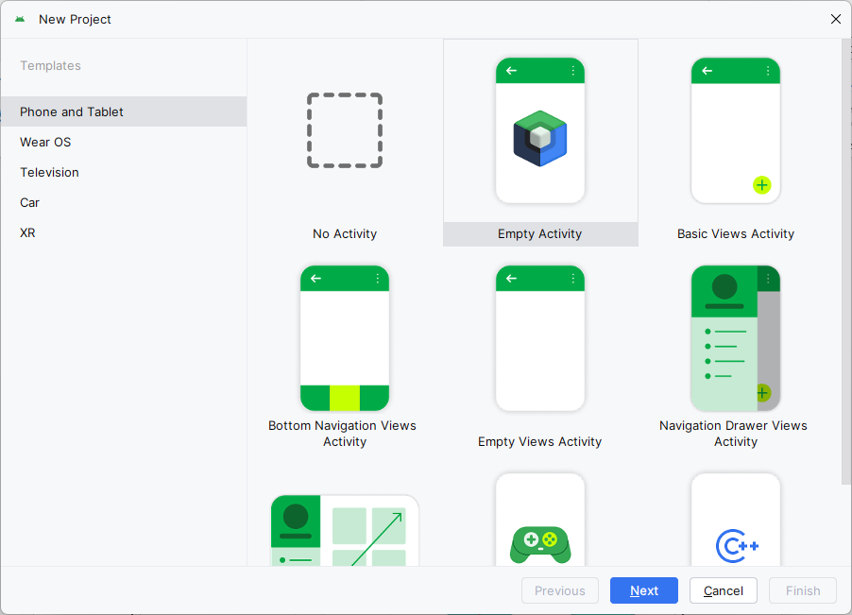
Figura 16

Paso 3:
Seleccionar No Activity y hacer clic en el botón Next lo cual desplegará la GUI de la Figura 17 para colocar el nombre de la app (éste nombre debe comenzar con mayúsculas). En este caso el nombre es MiSeptima_1_App. Al dominio de la compañía se le denominó com.curso_simulaciones.Llenar el campo que elige el directorio donde se hospedará la aplicación. Luego el campo del lenguaje, en nuestro caso Java. Luego elegir la mínima API que soportará la app, en nuestro caso elegimos la API 24 que nos garantiza que nuestra app se ejecutará aproximadamente en el 98.6 % de los dispositivos ANDROID actuales. Hacer clic en Finish y se despliega la interfaz de la Figura 18.

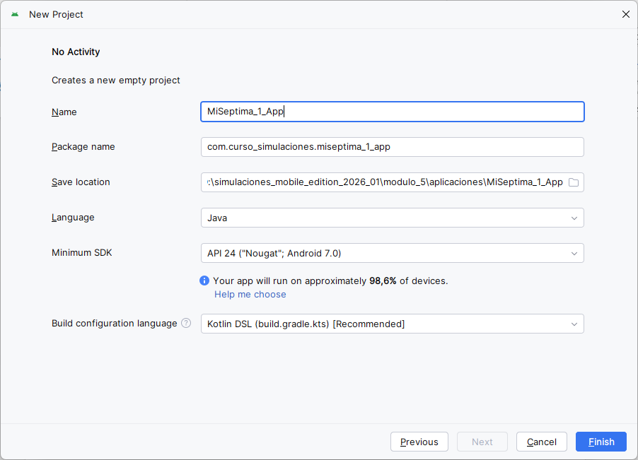
Figura 17
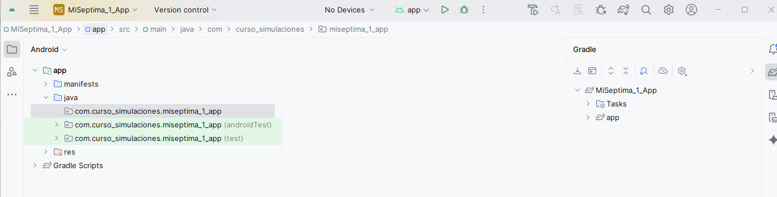
Figura 18
Paso 4: Crear la clase ActividaPrincipalMiSeptima_1_App
Ubicarse sobre app> java> com> curso_simulaciones> miseptima_1_app, y hacer clic derecho. Escoger la opción New > Java class, Figura 19. Se despliega la interfaz de la Figura 20,
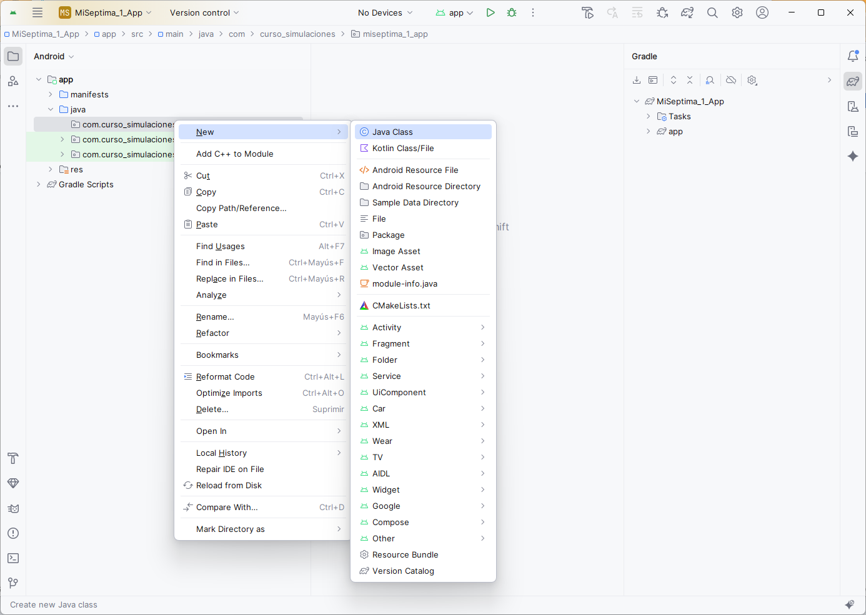
Figura 19
Dar el nombre de ActividadPrincipalMiSeptima_1_App. Hacer doble clic en Class.

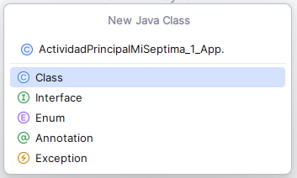
Figura 20
Queda creada la clase ActividadPrincipalMiSeptima_1_App, Figura 21.

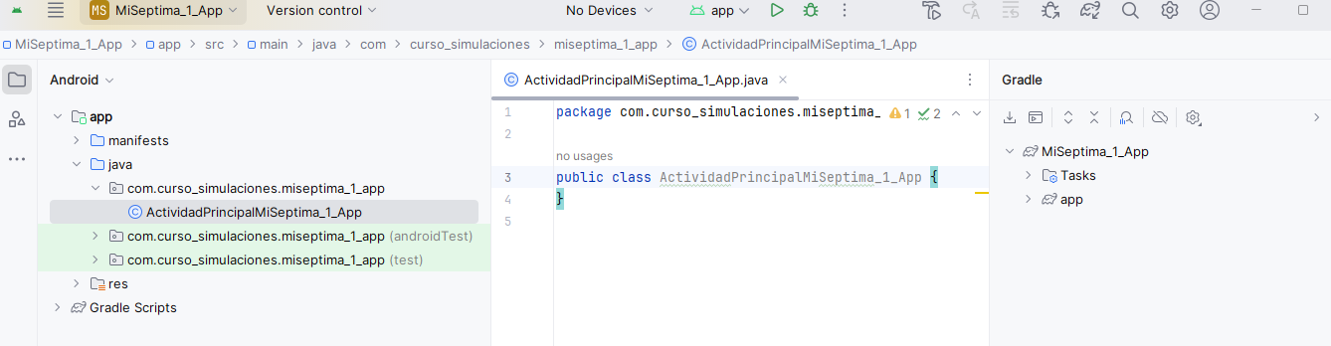
Figura 21
Paso 5: Crea el paquete objetos_laboratorio.
Ubicar el cursor en app> java> com> curso_simulaciones> miseptima_1_app y hacer clic derecho. Se despliega la GUI de la Figura 22.
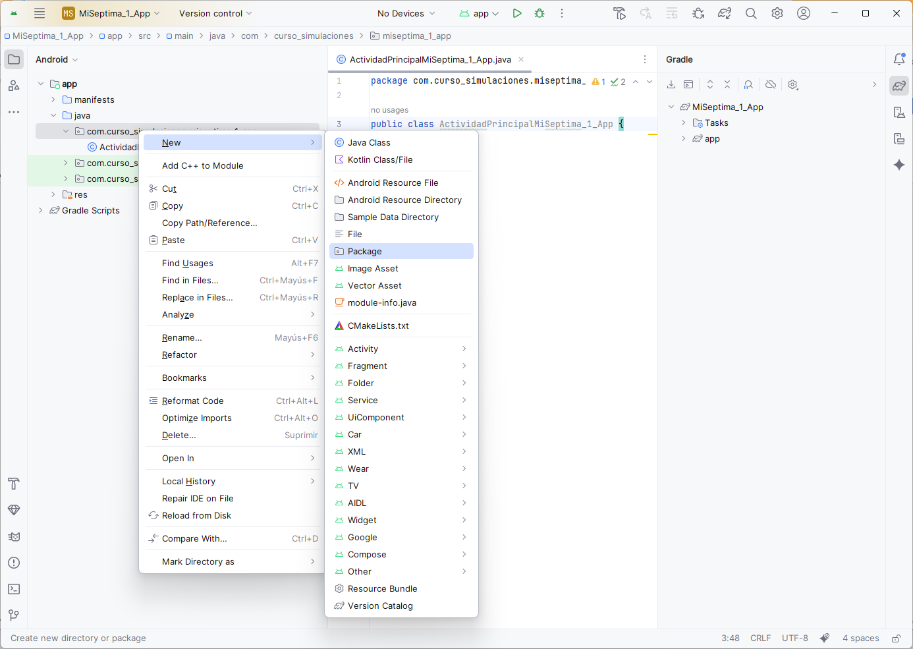
Figura 22
Escoger la opción New > Package. Se despliega la GUI de la Figura 23. Dar el nombre objetos_laboratorio al paquete. Dar Enter. El paquete objetos_laboratorio queda creado, Figura 24.
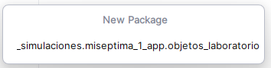
Figura 23
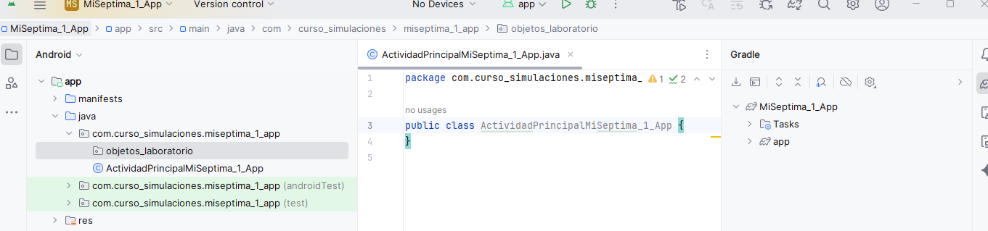
Figura 24
Hacer lo mismo para crear el paquete vista. Hasta ahora el asunto va como se ilustra en la Figura 25.
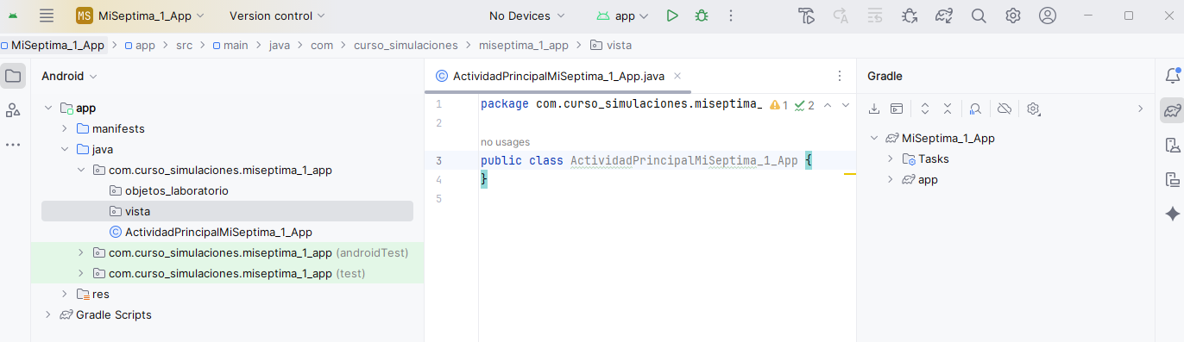
Figura 25
Paso 6: Creación de la clase Polea
Ubicar cursor sobre el paquete objetos_laboratorio clic derecho. Escoger New > Java class, Figura 26, se despliega la GUI de la Figura 27. Llamar a la clase Polea. Hacer doble clic en Class.
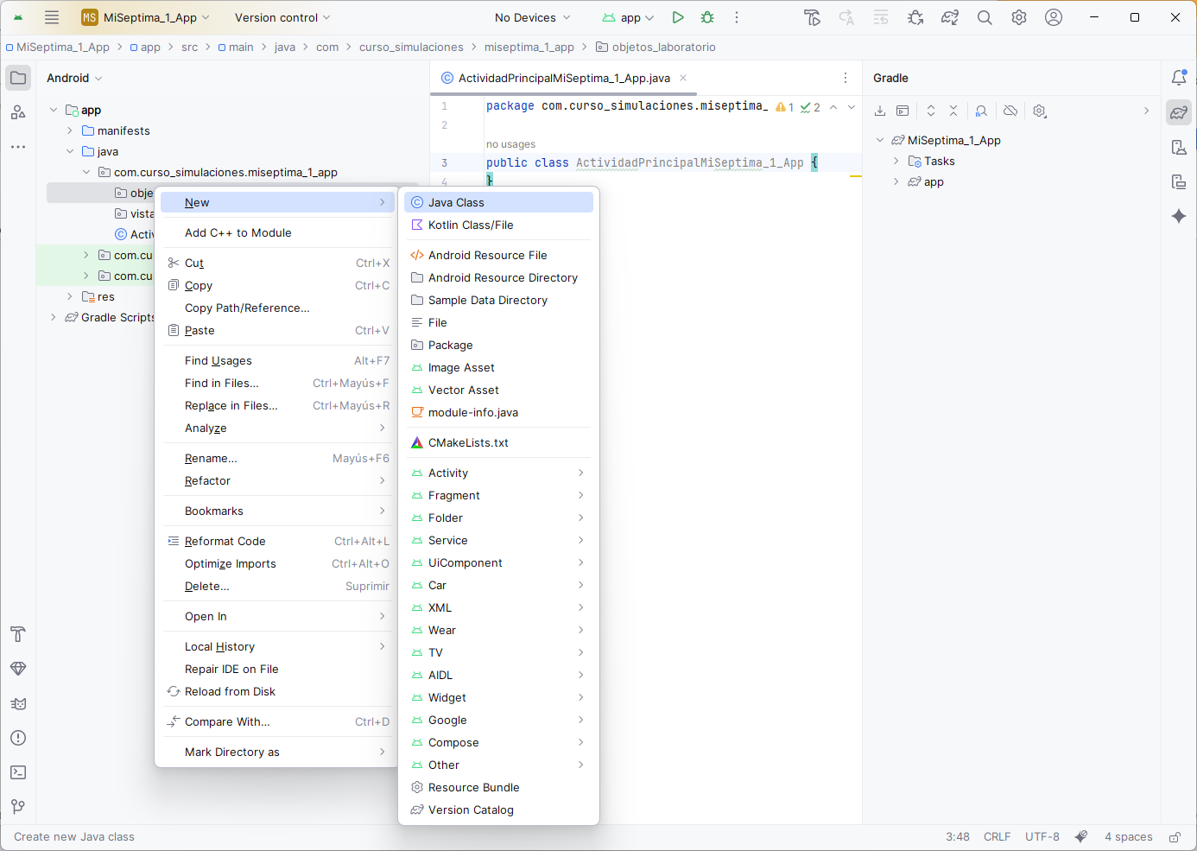
Figura 26
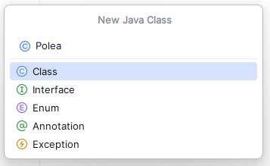
Figura 27
Queda creada la clase Polea, Figura 28.
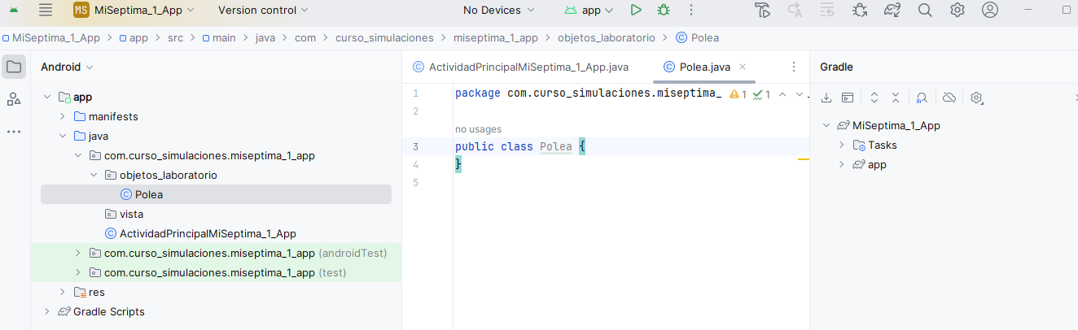
Figura 28
Pegar el código de la clase Polea (ver atrás en la sección de ABSTRACCIÓN: CLASE Y OBJETO) (para organizarlo, si está trabajando con Windows hacer CTRL + ALT + L).
Paso 7: Creación de la clase Pizarra
Ubicar el cursor sobre el paquete vista y siguiendo el mismo procedimiento del paso anterior (Paso 6) crear la clase Pizarra, Figura 29.
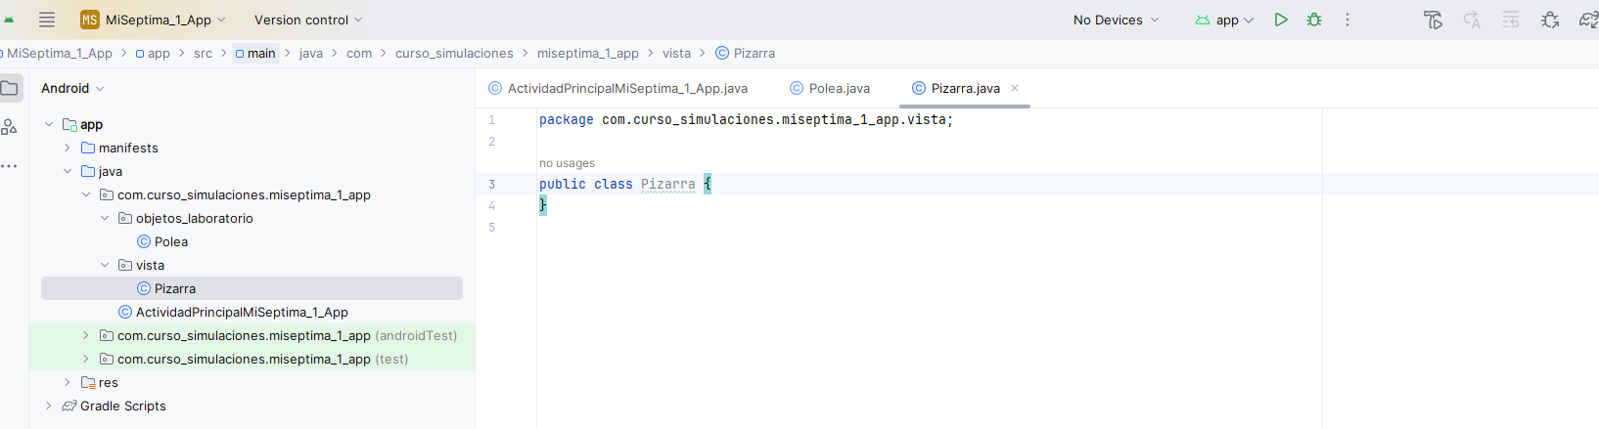
Figura 29
Agregarle a la clase Pizarra el siguiente código (para organizarlo, si está trabajando con Windows hacer CTRL + ALT + L).
public class Pizarra extends View {
private Polea poleas[];
/**
* Constructor
*
* @param context
*/
public Pizarra(Context context) {
super(context);
}
/**
* Método para cambiar la escena
*
* @param poleas
*/
public void setEstadoEscena(Polea[] poleas) {
this.poleas = poleas;
}
//Método para dibujar la escena
private void dibujarEscena(Canvas canvas, Paint pincel) {
for (int i = 0; i < poleas.length; i++) {
if (poleas[i] != null) {
poleas[i].dibujese(canvas, pincel);
}
}
}
//método para dibujar
protected void onDraw(Canvas canvas) {
super.onDraw(canvas);
Paint pincel = new Paint();
//evita efecto sierra
pincel.setAntiAlias(true);
if (poleas != null)
dibujarEscena(canvas, pincel);
//necesario para actualizar los dibujos en animaciones
invalidate();
}
}

Paso 8: Completar el código de la clase ActividadPrincipalMiSeptima_1_App
Ir a la clase ActividadPrincipalMiSeptima_1_App y pegar el siguiente código (para organizarlo, si está trabajando con Windows hacer CTRL + ALT + L).

public class ActividadPrincipalMiSeptima_1_App extends Activity {
//pizarra para dibujar
private Pizarra pizarra;
//objetos dibujables para Pizarra
private Polea polea_1,polea_2,polea_3;
//arreglo que contine las tres poleas
private Polea poleas[]= new Polea[3];
protected void onCreate(Bundle savedInstanceState) {
super.onCreate(savedInstanceState);
/*llamada al método para crear los elementos de la interfaz gráfica de usuario (GUI)*/
crearElementosGui();
/*para informar cómo se debe adaptar la GUI a la pantalla del dispositivo*/
ViewGroup.LayoutParams parametro_layout_principal = new ViewGroup.LayoutParams(ViewGroup.LayoutParams.MATCH_PARENT, ViewGroup.LayoutParams.MATCH_PARENT);
/*pegar al contenedor la GUI: en el argumento se está llamando al método crearGui()*/
this.setContentView(crearGui(), parametro_layout_principal);
//crear objetos de laboratorio
crearObjetosLaboratorio( );
}
//crear los objetos de la interfaz gráfica de usuario (GUI)
private void crearElementosGui(){
pizarra=new Pizarra(this);
pizarra.setBackgroundColor(Color.BLACK);
}
//organizar la distribución de los objetos de de la GUI usando administradores de diseño
private LinearLayout crearGui(){
//administrador de diseño
LinearLayout linear_principal = new LinearLayout(this);
linear_principal.setOrientation(LinearLayout.VERTICAL);
linear_principal.setGravity(Gravity.CENTER_HORIZONTAL);
linear_principal.setGravity(Gravity.FILL);
linear_principal.setBackgroundColor(Color.rgb(250, 150, 50));
/*pegar el objeto cadena (es tipo TextView)*/
//parámetro de pegada
LinearLayout.LayoutParams parametrosPegada= new LinearLayout.LayoutParams(android.view.ViewGroup.LayoutParams.MATCH_PARENT,0);
parametrosPegada.setMargins(50, 50, 50, 50);
parametrosPegada.weight = 1.0f;
//pegar
linear_principal.addView(pizarra, parametrosPegada);
return linear_principal;
}
/*Crea los objetos polea con su estado inicial*/
private void crearObjetosLaboratorio( ) {
/*El constructor por defecto hace una polea
polea ubicada en (0,0) de radio 100 y color rojo
*/
polea_1=new Polea();
//agregar al arreglo poleas[]
poleas[0]=polea_1;
//polea ubicada en (600,200) de radio 150 y color rojo
polea_2=new Polea(600f,200f,150);
//agregar al arreglo poleas[]
poleas[1]=polea_2;
//polea ubicada en (600,500) de radio 150 y color verde
polea_3= new Polea(600, 600,150);
polea_3.setColorPolea(Color.GREEN);
//agregar al arreglo poleas[]
poleas[2]=polea_3;
//estado inicial de la escen:envía el arreglo de poleas a la pizarra.
pizarra.setEstadoEscena(poleas);
}
}

Paso 9: Declarar la actividad en el archivo manifiesto
Ir al archivo manifiesto y completar el código.

<?xml version="1.0" encoding="utf-8"?>
<manifest xmlns:android="http://schemas.android.com/apk/res/android"
xmlns:tools="http://schemas.android.com/tools"
package="com.curso_simulaciones.miseptima_1_app">
<application
android:allowBackup="true"
android:dataExtractionRules="@xml/data_extraction_rules"
android:fullBackupContent="@xml/backup_rules"
android:icon="@mipmap/ic_launcher"
android:label="@string/app_name"
android:roundIcon="@mipmap/ic_launcher_round"
android:supportsRtl="true"
android:theme="@style/Theme.MiSeptima_1_App"
tools:targetApi="31" >
<activity android:name="com.curso_simulaciones.miseptima_1_app.ActividadPrincipalMiSeptima_1_App"
android:exported="true">
<intent-filter>
<action android:name="android.intent.action.MAIN" />
<category android:name="android.intent.category.LAUNCHER" />
</intent-filter>
</activity>
</application>
</manifest>

Paso 10: Compilar y ejecutar.
Conectar el dispositivo móvil al computador, compilar y ejecutar. Se despliega la GUI de la Figura 30.

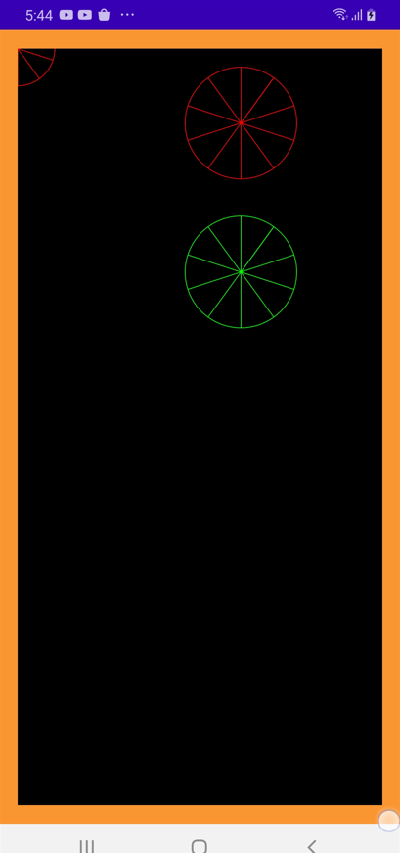
Figura 30
Para exigir que la pantalla se mantenga horizontal, declarar esto en el archivo manifiesto (línea de código marcada en amarillo).

<?xml version="1.0" encoding="utf-8"?>
<manifest xmlns:android="http://schemas.android.com/apk/res/android"
xmlns:tools="http://schemas.android.com/tools"
package="com.curso_simulaciones.miseptima_1_app">
<application
android:allowBackup="true"
android:dataExtractionRules="@xml/data_extraction_rules"
android:fullBackupContent="@xml/backup_rules"
android:icon="@mipmap/ic_launcher"
android:label="@string/app_name"
android:roundIcon="@mipmap/ic_launcher_round"
android:supportsRtl="true"
android:theme="@style/Theme.MiSeptima_1_App"
tools:targetApi="31" >
<activity android:name="com.curso_simulaciones.miseptima_1_app.ActividadPrincipalMiSeptima_1_App"
android:screenOrientation="landscape"
android:exported="true">
<intent-filter>
<action android:name="android.intent.action.MAIN" />
<category android:name="android.intent.category.LAUNCHER" />
</intent-filter>
</activity>
</application>
</manifest>

Compilar y ejecutar. Se despliega la GUI de la Figura 31.

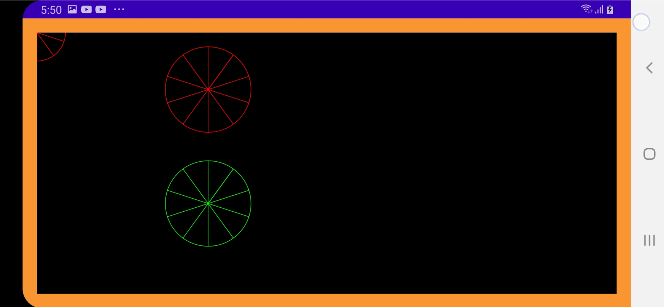
Figura 31
OOP: POLIMORFISMO -SOBRECARGA DE MÉTODO-
En lo que se refiere al polimorfismo éste puede lograrse por sobrecarga de métodos y por sobre-escritura de métodos. En este módulo se abordará el polimorfismo por sobrecarga de métodos. El otro será tratado en siguiente módulo.
Sobrecarga de método
La sobrecarga de métodos conduce a que un mismo nombre pueda representar distintos métodos con distinto tipo y número de parámetros, manejados dentro de la misma clase. En el ámbito de la OOP, la sobrecarga de métodos se refiere a la posibilidad de tener dos o más métodos con el mismo nombre pero funcionalidad diferente. Es decir, dos o más métodos con el mismo nombre realizan acciones diferentes. Esto también se aplica a los constructores. De hecho, es la aplicación más habitual de la sobrecarga.
La clase Polea de la app anterior (MiSeptima_1_App) tenía dos métodos que le permitían moverse: trasladarPolea(float posicionX, float posicionY) y rotarPolea(float posicionAngular). Sin embargo para mover la polea se podría utilizar un método, por ejemplo moverPolea(), sobrecargado:
- moverPolea(float posicionX, float posicionY)
- moverPolea(float posicionAngular)
- moverPolea(float posicionX, float posicionY, float posicionAngular)

Cuando el programa está en ejecución, la máquina distingue los métodos por la cantidad y/o tipo de parámetros que tienen en su argumento. El polimorfismo implementado de esta manera es estático porque el programador de la clase necesita conocer todos los tipos que se van a encontrar antes de escribir los métodos. En el módulo # 6 se explicará el polimorfismo dinámico, el cual se hace a través de la propiedad de herencia.
En la siguiente app se utilizará la clase Polea con su polimorfismo.

MI SEPTIMA_2 APP: USA POLIMORFISMO EN LA CLASE POLEA
Se construirá una nueva app denominada MiSeptima_2_App la cual empleará el polimorfismo de la clase Polea y adicionalmente tendrá animación. Para esto seguir los pasos a continuación.
Paso 1
Ejecutar Android Studio. Se despliega la interfaz de la Figura 32.
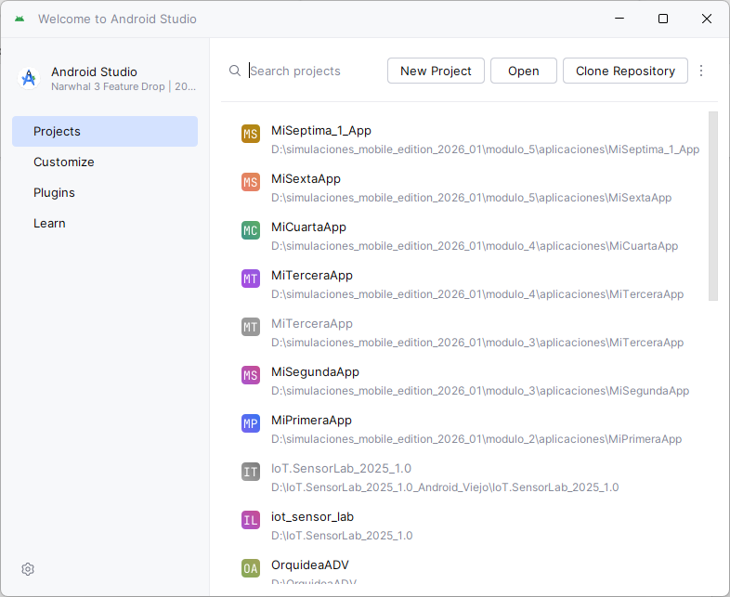
Figura 32

Paso 2:
Hacer clic en New Project para iniciar el proyecto. Se despliega la interfaz de la Figura 33.

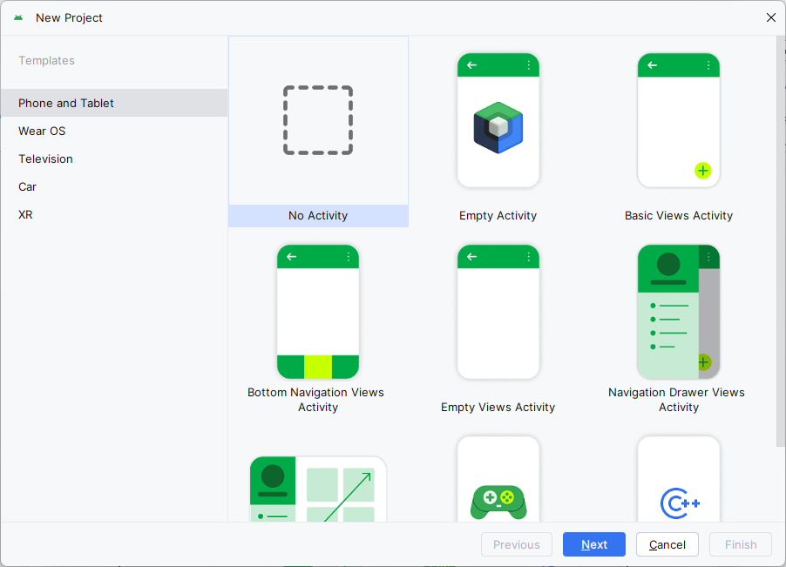
Figura 33
Paso 3:
Seleccionar No Activity y hacer clic en el botón Next lo cual desplegará la GUI de la Figura 20 para colocar el nombre de la app (éste nombre debe comenzar con mayúsculas). En este caso el nombre es MiSeptima_2_App. Al dominio de la compañía se le denominó com.curso_simulaciones.Llenar el campo que elige el directorio donde se hospedará la aplicación. Luego el campo del lenguaje, en nuestro caso Java. Luego elegir la mínima API que soportará la app, en nuestro caso elegimos la API 24 que nos garantiza que nuestra app se ejecutará aproximadamente en el 98.6 % de los dispositivos ANDROID actuales. Hacer clic en Finish y se despliega la interfaz de la Figura 34.

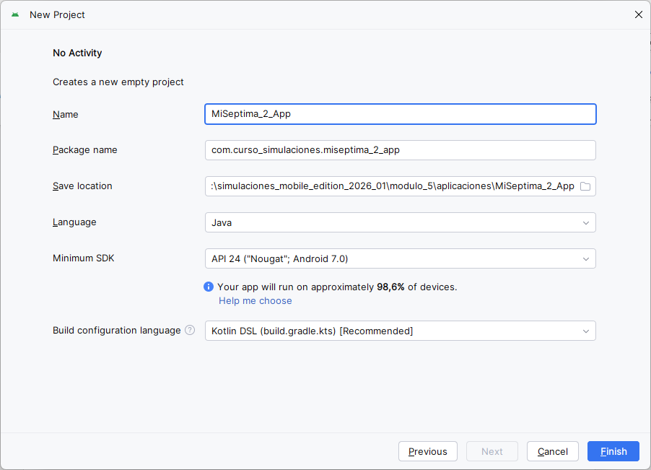
Figura 34
Paso 4:
Crear la clase ActividadPrincipalMiSeptima_2_App y los paquetes objetos_laboratorio, y vista. En el paquete objetos_laboratorio crear la clase Polea y en el paquete vista crear la clase Pizarra. Esta jerarquía se ilustra en la Figura 35
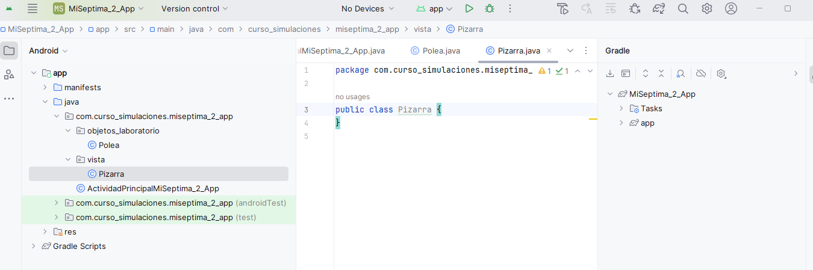
Figura 35

Paso 5: Agregar el código a todas las clases
Código de la clase Polea.
public class Polea {
private float radio;
private float posicionInicialX, posicionInicialY;
private float posicionX, posicionY, posicionAngular;
private int color = Color.rgb(255, 0, 0);//rojo
/**
* Constructor por defecto
* Polea centrada en (0,0),
* con posición angular 0,
* de color rojo
* y de radio 20f
*/
public Polea() {
this.radio = 20f;
}
/**
* Constructor de Polea centrada
* en (posicionX,posicionY),
* con posición angular cero
* de color rojo
* y diámetro igual a 2*radio
*/
public Polea(float posicionInicialX, float posicionInicialY, float radio) {
this.posicionX = posicionInicialX;
this.posicionY = posicionInicialY;
this.posicionInicialX = posicionInicialX;
this.posicionInicialY = posicionInicialY;
this.radio = radio;
}
/**
* Modifica el valor del radio de la polea
*
* @param radio
*/
public void setRadioPolea(float radio) {
this.radio = radio;
}
/**
* Devuelve el valor del radio de la polea
*
* @return radio
*/
public float getRadioPolea() {
return radio;
}
/**
* Modifica el color de la polea
*
* @param color
*/
public void setColorPolea(int color) {
this.color = color;
}
/**
* Devuelve el color de la polea
*
* @return color
*/
public int getColorPolea() {
return color;
}
/**
* Modifica la posición (x,y) de la polea
*
* @param desplazamientoX
* @param desplazamientoY
*/
public void moverPolea(float desplazamientoX, float desplazamientoY) {
this.posicionX = this.posicionInicialX + desplazamientoX;
this.posicionY = this.posicionInicialY + desplazamientoY;
}
/**
* Modifica la posición angular en grados de la polea
*
* @param posicionAngular
*/
public void moverPolea(float posicionAngular) {
this.posicionX = this.posicionInicialX;
this.posicionY = this.posicionInicialY;
this.posicionAngular = posicionAngular;
}
/**
* Modifica la posición (x,y) y genera
* una rotación alrededor del eje que pasa por (x,y)
*
* @param desplazamientoX
* @param desplazamientoY
* @param posicionAngular
*/
public void moverPolea(float desplazamientoX, float desplazamientoY, float posicionAngular) {
this.posicionX = this.posicionInicialX + desplazamientoX;
this.posicionY = this.posicionInicialY+ desplazamientoY;
this.posicionAngular = posicionAngular;
}
public void dibujese(Canvas canvas, Paint pincel) {
//estilo del pindel
pincel.setStyle(Paint.Style.STROKE);
//grosor del pincel
pincel.setStrokeWidth(2f);
//color del pincel
pincel.setColor(color);
canvas.save();
//rotar
canvas.rotate(posicionAngular, posicionX, posicionY);
//dibujar circunferencia de la polea
canvas.drawCircle(posicionX, posicionY, radio, pincel);
//hace una rotación igual a posicionAngular
//dibujar las líenas radiales de la polea
for (int i = 0; i < 12; i = i + 1) {
//rotar de a 36 grados
canvas.rotate(i * 36f, posicionX, posicionY);
canvas.drawLine(posicionX, posicionY, posicionX, posicionY - radio, pincel);
//retroceder la rotación
canvas.rotate(-i * 36f, posicionX, posicionY);
}
//regresar la rotación
canvas.restore();
}
}

Código de la clase Pizarra.

public class Pizarra extends View {
private Polea poleas[];
/**
* Constructor
*
* @param context
*/
public Pizarra(Context context) {
super(context);
}
/**
* Método para cambiar la escena
*
* @param poleas
*/
public void setEstadoEscena(Polea[] poleas) {
this.poleas = poleas;
}
//Método para dibujar la escena
private void dibujarEscena(Canvas canvas, Paint pincel) {
for (int i = 0; i < poleas.length; i++) {
if (poleas[i] != null) {
poleas[i].dibujese(canvas, pincel);
}
}
}
//método para dibujar
protected void onDraw(Canvas canvas) {
super.onDraw(canvas);
Paint pincel = new Paint();
//evita efecto sierra
pincel.setAntiAlias(true);
if (poleas != null)
dibujarEscena(canvas, pincel);
//necesario para actualizar los dibujos en animaciones
invalidate();
}
}

Código de la clase ActividadPrincipalMiSeptima_2_App. Observar que la clase implementa la interface Runnable, la cual exige implementar el método run() que se inicializa a través del Thread (Hilo) que se denominó hilo. Esta interface se implementa para controlar la animación. Hay otras formas de hacer esto, como por ejemplo utilizar hilos externos a la clase (esto se usará en módulos posteriores).

public class ActividadPrincipalMiSeptima_2_App extends Activity implements Runnable{
//Pizarra para dibujar
private Pizarra pizarra;
//objetos dibujables para Pizarra
private Polea polea_1,polea_2,polea_3;
//arreglo que permite contener 10 poleas
private Polea[] poleas= new Polea[10];
//período de muestreo en mislisegucnos
private long periodo_muestreo=50;
private float tiempo;
//hilo responsable de controlar la animación
private Thread hilo;
protected void onCreate(Bundle savedInstanceState) {
super.onCreate(savedInstanceState);
/*
llamada al método para crear los elementos de la
interfaz gráfica de usuario (GUI)
*/
crearElementosGui();
//crear objetos de laboratorio
crearObjetosLaboratorio( );
/*
para informar cómo se debe adaptar la GUI a la pantalla del dispositivo
*/
ViewGroup.LayoutParams parametro_layout_principal = new ViewGroup.LayoutParams(ViewGroup.LayoutParams.MATCH_PARENT, ViewGroup.LayoutParams.MATCH_PARENT);
/*
pegar al contenedor la GUI:
en el argumento se está llamando al método crearGui()
*/
this.setContentView(crearGui(), parametro_layout_principal);
hilo = new Thread(this);
hilo.start();
}
//crear los objetos de la interfaz gráfica de usuario (GUI)
private void crearElementosGui(){
pizarra=new Pizarra(this);
pizarra.setBackgroundColor(Color.WHITE);
}
/*Crea los objetos cuerpo rígido con su estado inicial*/
private void crearObjetosLaboratorio( ) {
//trea poleas
polea_1=new Polea(100,100,50);
poleas[0]=polea_1;
polea_2=new Polea(100,250,100);
polea_2.setColorPolea(Color.BLACK);
poleas[1]=polea_2;
polea_3= new Polea(100,450,50);
polea_3.setColorPolea(Color.MAGENTA);
poleas[2]=polea_3;
//actualizar escena
pizarra.setEstadoEscena(poleas);
}
//organizar la distribución de los objetos de de la GUI usando administradores de diseño
private LinearLayout crearGui(){
//administrador de diseño
LinearLayout linear_principal = new LinearLayout(this);
linear_principal.setOrientation(LinearLayout.VERTICAL);
linear_principal.setGravity(Gravity.CENTER_HORIZONTAL);
linear_principal.setGravity(Gravity.FILL);
linear_principal.setBackgroundColor(Color.rgb(250, 150, 50));
/*pegar el objeto tipo PizarraDibujo)*/
//parámetro de pegada
LinearLayout.LayoutParams parametrosPegada= new LinearLayout.LayoutParams(android.view.ViewGroup.LayoutParams.MATCH_PARENT,0);
parametrosPegada.setMargins(50, 50, 50, 50);
parametrosPegada.weight = 1.0f;
//pegar
linear_principal.addView(pizarra, parametrosPegada);
return linear_principal;
}
@Override
public void run(){
//hilo sin fin
while (true){
try {
Thread.sleep(periodo_muestreo);
} catch (InterruptedException e) {
e.printStackTrace();
}
tiempo=tiempo+0.1f;
//cambio de estado de la escena física en la pizarra
cambiarEstadosEscenaPizarra(tiempo);
}
}
/*
Cambia el esatado de los objetos polea y lo comunica a pizarra
*/
private void cambiarEstadosEscenaPizarra(float tiempo){
//polea_1
/*
se traslada con velocidad constante en x Vx=20; Vy=0;
no rota alrededor de su eje, W=0
*/
float desplazamiento_x_1= 20*tiempo;//ecuación cinemática MU
//mover la polea 1
poleas[0].moverPolea(desplazamiento_x_1,0);
//polea_2
/*
no se traslada Vx=0; Vy=0;
rota alrededor de su eje con velocidad
angular W=50
*/
float teta_2=50*tiempo;//ecuación MCU
//mover la polea 2
poleas[1].moverPolea(teta_2);
//polea3
/*
se traslada con velocidad Vx=20; Vy=0;
rota alrededor de su eje con velocidad
angular W=50
*/
float desplazamiento_x_3= 20*tiempo;//ecuación MU
float teta_3=50*tiempo;//ecuación MCU
//mover la polea 3
poleas[2].moverPolea(desplazamiento_x_3,0,teta_3);
}
}

Paso 6: Declarar la clase ActividadPrincipalMiseptima_2_App en el archivo manifiesto.

<?xml version="1.0" encoding="utf-8"?>
<manifest xmlns:android="http://schemas.android.com/apk/res/android"
xmlns:tools="http://schemas.android.com/tools"
package="com.curso_simulaciones.miseptima_2_app">
<application
android:allowBackup="true"
android:dataExtractionRules="@xml/data_extraction_rules"
android:fullBackupContent="@xml/backup_rules"
android:icon="@mipmap/ic_launcher"
android:label="@string/app_name"
android:roundIcon="@mipmap/ic_launcher_round"
android:supportsRtl="true"
android:theme="@style/Theme.MiSeptima_2_App"
tools:targetApi="31" >
<activity android:name="com.curso_simulaciones.miseptima_2_app.ActividadPrincipalMiSeptima_2_App"
android:screenOrientation="landscape"
android:exported="true">
<intent-filter>
<action android:name="android.intent.action.MAIN" />
<category android:name="android.intent.category.LAUNCHER" />
</intent-filter>
</activity>
</application>
</manifest>

Compilar y ejecutar. Se despliega la GUI de la Figura 36.

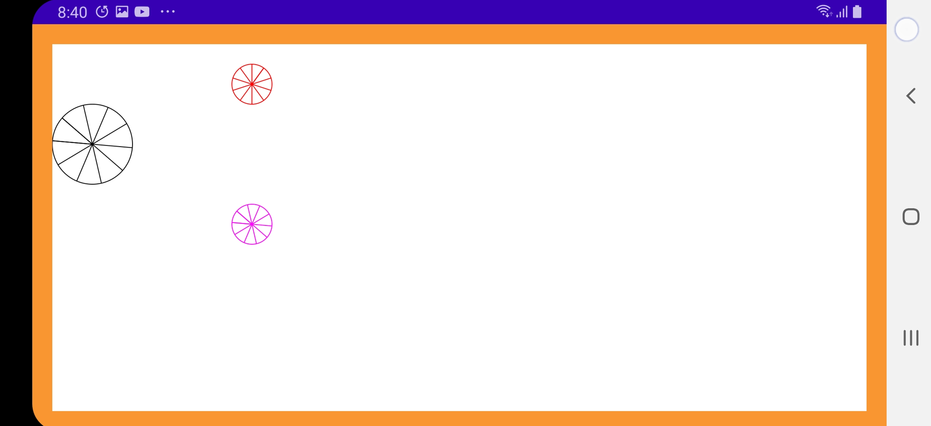

Figura 36
MI OCTAVA APP: SE EXIGE RESPONSIVIDAD
Las dos apps anteriores no se diseñaron con responsividad. A esta app se le dará esa gran propiedad.
Canvas responsivo
Una de las formas de hacer un canvas responsivo es graficar no en pixeles sino en porcentajes de ancho y alto de éste. Por ejemplo, se puede asignar que 100 en dirección X corresponde al 100% del ancho del canvas y 100 en dirección Y corresponde al 100% del alto del mismo, Figura 37. De esta forma, para la posición de un punto en el canvas se asigna la pareja (X,Y) en porcentajes de ancho y alto respectivamente. Sin embargo, como en el canvas se dibuja en pixeles, para hacer efectivo el dibujo, se debe realizar las respectivas conversiones de porcentajes a pixeles (regla de tres simple).
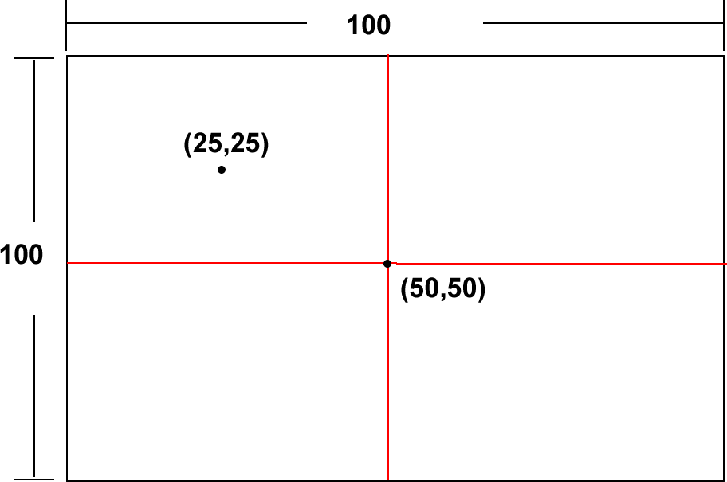
Figura 37
Una forma de hacerlo es a través del siguiente código, en donde la clase que administra el canvas es de tipo View. Aqui anchoPizarra y altoPizarra son las dimensiones de la instancia que hereda de View.

//Convierte porcentaje a pixeles en x
public float pcApxX(float pcX) {
float anchoPizarra = this.getWidth();
float pxX = pcX * anchoPizarra / 100f;
return pxX;
}
//Convierte porcentaje a pixeles en y
public float pcApxY(float pcY) {
float altoPizarra = this.getHeight();
float pxY = pcY * altoPizarra / 100f;
return pxY;
}

Ahora para definir longitudes (“distancias”), por ejemplo, el radio R de un círculo se toma como referencia para tomar porcentajes, bien sea el ancho o el alto del canvas. En este curso se escogerá el menor de los dos. Así por ejemplo, si se define que R= 30 se debe entender que es el 30% del alto, si este es menor que el ancho, o viceversa (para facilitar el desarrollo, en la medida de lo posible, en los casos donde que se vayan a implementar dibujos lo mejor es no dejar rotar la pantalla, es decir, fijarla en orientación LANSCAPE u en orientación PORTRAIT). Como en el caso anterior, en donde se calcularon las coordenadas X e Y, para hacer efectivo el dibujo se hace la regla de tres para obtener el equivalente en pixeles pero con referencia a la menor dimensión entre el largo y el ancho de la pantalla. Ver el siguiente código.

/*
Convierte porcentaje en pixeles
de una longitud pcL (longitud en porcentaje) con cálculos referidos
al menor entre el ancho y el alto.
*/
public float pcApxL(float pcL) {
float anchoPizarra = this.getWidth();
float altoPizarra = this.getHeight();
float pxL = 0;
if (anchoPizarra > altoPizarra) {
pxL = pcL * altoPizarra / 100f;
} else {
pxL = pcL * anchoPizarra / 100f;
}
return pxL;
}

A continuación se desarrolla una nueva app denominada MiOctavaApp la cual empleará el polimorfismo de la clase Polea, tendrá animación y adicionalmente el canvas donde se despliega la escena de las poleas es responsivo, Figura 38.
Se despliegan siete objetos de tipo Polea (siete instancias de la clase Polea): cuatro centradas en las esquinas rotando, otra rotando centrada en el canvas, otra trasladándose de izquierda a derecha con centro ubicado a 0.25 de la altura del canvas y la última trasladándose de izquierda a derecha y rotando con centro ubicado a 0.75 de la altura del canvas. Estas posiciones se deben mantener en cualquier dispsoitivo móvil, lo cual se logra solo si hay responsividad al desplegar las poleas en la escena (en el canvas).

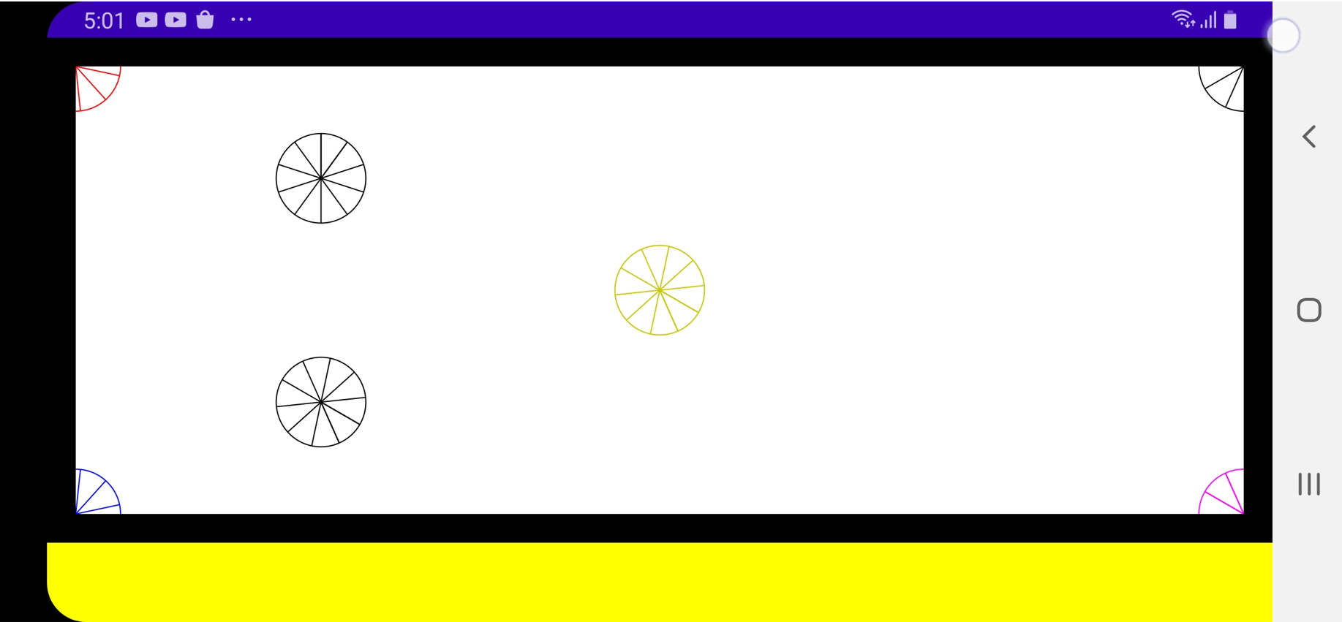
Figura 38
Para esto seguir los pasos a continuación.

Paso 1
Ejecutar Android Studio. Se despliega la interfaz de la Figura 39.
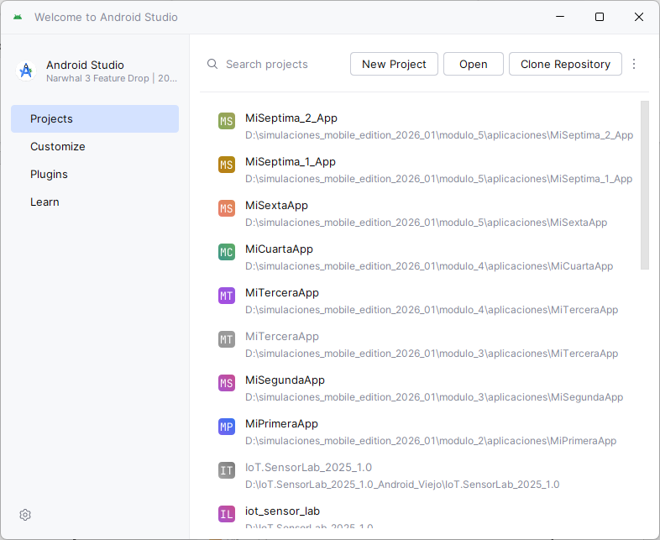
Figura 39

Paso 2:
Hacer clic en New Project para iniciar el proyecto. Se despliega la interfaz de la Figura 40.
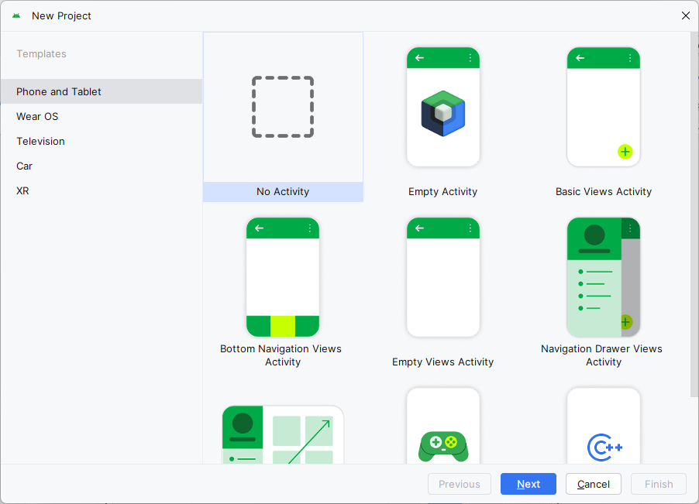
Figura 40

Paso 3:
Seleccionar No Activity y hacer clic en el botón Next lo cual desplegará la GUI de la Figura 40 para colocar el nombre de la app (éste nombre debe comenzar con mayúsculas). En este caso el nombre es MiOctavaApp. Al dominio de la compañía se le denominó com.curso_simulaciones.Llenar el campo que elige el directorio donde se hospedará la aplicación. Luego el campo del lenguaje, en nuestro caso Java. Luego elegir la mínima API que soportará la app, en nuestro caso elegimos la API 24 que nos garantiza que nuestra app se ejecutará aproximadamente en el 98.6% % de los dispositivos ANDROID actuales. Hacer clic en Finish y se despliega la interfaz de la Figura 41.

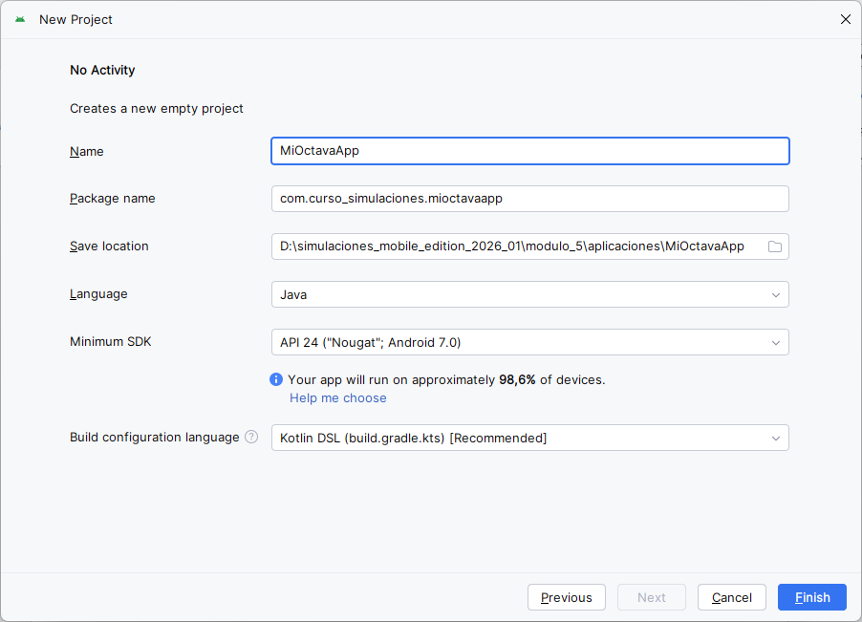
Figura 41
Paso 4:
Crear la clase ActividadPrincipalMiOctavaApp y los paquetes objetos_laboratorio, y vista. En el paquete objetos_laboratorio crear la clase Polea y en el paquete vista crear la clase Pizarra y la clase CR (a esta se le dará la responsabilidad de hacer los cálculos que garanticen la responsividad de las poleas en la escena de la instancia de Pizarra). Esta jerarquía se ilustra en la Figura 42.
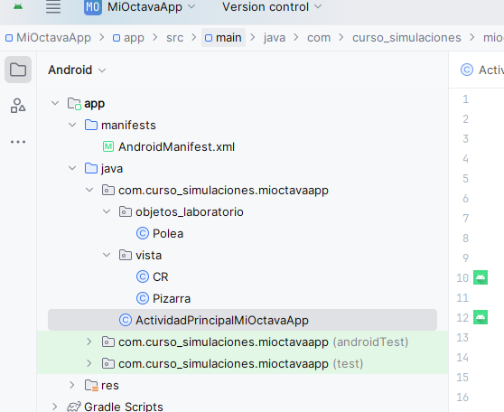
Figura 42

Paso 5: Agregar el código a todas las clases
Código de la clase Polea. Es el mismo de la app anterior (MiSeptima_2_App).
El código de Pizarra. Es el mismo de la app anterior (MiSeptima_2_App).
El código de la clase CR es el siguiente. Observar que las variables métodos se hicieron públicos y estáticos public static con el fin de tener fácil acceso a ellos (no hay necesidad de crear una instancia de CR para acceder a ellos).

public class CR {
public static float anchoPizarra;
public static float altoPizarra;
public CR(){
}
/**
* Método para convertir porcentaje de
* posición en X a pixeles.
* @param pcX
* @return
*/
public static float pcApxX(float pcX) {
float pxX = pcX * anchoPizarra / 100f;
return pxX;
}
/**
* Método para convertir porcentaje de
* posición en Y a pixeles.
* @param pcY
* @return
*/
public static float pcApxY(float pcY) {
float pxY = pcY * altoPizarra / 100f;
return pxY;
}
/**
* Dada una longitud pcL en porcentaje
* referido al menor entre el ancho
* y el alto de Pizarra la convierte a una
* longitud en pixeles.
* @param pcL
* @return
*/
public static float pcApxL(float pcL) {
float pxL = 0;
if (anchoPizarra > altoPizarra) {
pxL = pcL * altoPizarra / 100f;
} else {
pxL = pcL * anchoPizarra / 100f;
}
return pxL;
}
/**
* Convierte pixeles de uan posicón en
* X a porcentaje.
* @param pxX
* @return
*/
public static float pxXApc(float pxX) {
float pcX = pxX * 100f / anchoPizarra;
return pcX;
}
/**
* Convierte pixeles de una posición en
* Y a porcentaje.
* @param pxY
* @return
*/
public static float pxYApc(float pxY) {
float pcY = pxY * 100f / altoPizarra;
return pcY;
}
/*Convierte pixeles referidas
al menor entre el ancho y el
alto en porcentaje
*/
/**
* Dada una longitud pxL en pixeles la
* convierte a porcentaje referido al menor entre
* el ancho y el alto.
* Pizarra.
* @param pxL
* @return
*/
public static float pxApcL(float pxL) {
float pcL = 0;
if (CR.anchoPizarra > altoPizarra) {
pcL = pxL * 100f/ altoPizarra ;
} else {
pcL = pxL * 100f/ anchoPizarra;
}
return pcL;
}
}

El código de ActividadPrincipalMiOctavaApp

public class ActividadPrincipalMiOctavaApp extends Activity implements Runnable {
//dimensiones de pantalla
private float ancho_pantalla, alto_pantalla;
//Pizarra para dibujar
private Pizarra pizarra;
//objetos dibujables para Pizarra
//arreglo que permite contener 10 poleas
private Polea[] poleas = new Polea[10];
//período de muestreo en mislisegucnos
private long periodo_muestreo = 50;
private float tiempo;
//hilo responsable de controlar la animación
private Thread hilo;
protected void onCreate(Bundle savedInstanceState) {
super.onCreate(savedInstanceState);
/*
llamada al método para crear los elementos de la
interfaz gráfica de usuario (GUI)
*/
crearElementosGui();
/*
para informar cómo se debe adaptar la GUI a la pantalla del dispositivo
*/
ViewGroup.LayoutParams parametro_layout_principal = new ViewGroup.LayoutParams(ViewGroup.LayoutParams.MATCH_PARENT, ViewGroup.LayoutParams.MATCH_PARENT);
/*
pegar al contenedor la GUI:
en el argumento se está llamando al método crearGui()
*/
this.setContentView(crearGui(), parametro_layout_principal);
/*
las poleas con responsividad se crearan dentro
del hilo con el fin de garantizar que las dimensiones
de la pizarra donde se desplegarán con responsividad
tenga ya dimensiones no nulas
*/
//hilo que administra la animación
hilo = new Thread(this);
hilo.start();
}
//crear los objetos de la interfaz gráfica de usuario (GUI)
private void crearElementosGui() {
//crear pizarra sabiendo de antemano sus dimensiones
pizarra = new Pizarra(this);
pizarra.setBackgroundColor(Color.WHITE);
}
//organizar la distribución de los objetos de de la GUI usando administradores de diseño
private LinearLayout crearGui() {
//el inear principal
LinearLayout linearPrincipal = new LinearLayout(this);
linearPrincipal.setOrientation(LinearLayout.VERTICAL);
linearPrincipal.setBackgroundColor(Color.BLACK);
linearPrincipal.setWeightSum(10.0f);
//linear secundario arriba
LinearLayout linearArriba = new LinearLayout(this);
//linear secundario abajo
LinearLayout linearAbajo = new LinearLayout(this);
linearAbajo.setBackgroundColor(Color.YELLOW);
//pegar linearArriba al princial
LinearLayout.LayoutParams parametrosPegadoArriba = new LinearLayout.LayoutParams(ViewGroup.LayoutParams.MATCH_PARENT, 0);
parametrosPegadoArriba.weight = 8.5f;
parametrosPegadoArriba.setMargins(50,50,50,50);
linearPrincipal.addView(linearArriba, parametrosPegadoArriba);
//pegar linearAbajo al princial
LinearLayout.LayoutParams parametrosPegadoAbajo = new LinearLayout.LayoutParams(ViewGroup.LayoutParams.MATCH_PARENT, 0);
parametrosPegadoAbajo.weight = 1.5f;
linearPrincipal.addView(linearAbajo, parametrosPegadoAbajo);
//pegar pizarra a linearArriba
linearArriba.addView(pizarra);
return linearPrincipal;
}
@Override
public void run() {
boolean ON =true;
//hilo sin fin
while (true) {
try {
Thread.sleep(periodo_muestreo);
} catch (InterruptedException e) {
e.printStackTrace();
}
/*
hacer la creación de las poleas con
responsividad SÓLO cuando se garantice que la
GUI se conformó completamente con el fin de que
las dimensiones de la pizarra NO SEAN NULAS.
*/
if(pizarra.getWidth()!=0&& ON==true) {
crearPoleasConResponsividad();
ON=false;
}
//ya creadas las poleas con responsividad hacer efectiva la animación
if (ON==false) {
tiempo = tiempo + 0.05f;
//cambio de estado de la escena física en la pizarra
cambiarEstadosEscenaPizarra(tiempo);
}
}
}
private void crearPoleasConResponsividad(){
CR.anchoPizarra = pizarra.getWidth();
CR.altoPizarra = pizarra.getHeight();
crearObjetosLaboratorio();
}
/*Crea los objetos cuerpo rígido con su estado inicial*/
private void crearObjetosLaboratorio() {
/*
seis poleas de radio 10% de
la menor dimensión del canvas
*/
float radio = CR.pcApxL(10);
//centro de las poleas
float x_c = 0;
float y_c = 0;
//polea 1 con su centro en esquina superior izquierda
poleas[0] = new Polea(x_c, y_c, radio);
//polea 2 con su centro en esquina superior derecha
x_c = CR.pcApxX(100);
poleas[1] = new Polea(x_c, y_c, radio);
poleas[1].setColorPolea(Color.BLACK);
//polea 3 con su centro en esquina inferior izquierda
x_c = CR.pcApxX(0);
y_c = CR.pcApxY(100);
poleas[2] = new Polea(x_c, y_c, radio);
poleas[2].setColorPolea(Color.BLUE);
//polea 4 con su centro en esquina inferior derecha
x_c = CR.pcApxX(100);
y_c = CR.pcApxY(100);
poleas[3] = new Polea(x_c, y_c, radio);
poleas[3].setColorPolea(Color.MAGENTA);
//polea 5 con su centro en el centro del canvas
x_c = CR.pcApxX(50);
y_c = CR.pcApxY(50);
poleas[4] = new Polea(x_c, y_c, radio);
poleas[4].setColorPolea(Color.rgb(200, 200, 0));
//polea 6 con su centro en X = 0 e
// Y = 0.25 de la altura del canvas
x_c = CR.pcApxX(0);
y_c = CR.pcApxY(25);
poleas[5] = new Polea(x_c, y_c, radio);
poleas[5].setColorPolea(Color.BLACK);
//polea 7 con su centro en X = 0 e
// Y = 0.75 de la altura del canvas
x_c = CR.pcApxX(0);
y_c = CR.pcApxY(75);
poleas[6] = new Polea(x_c, y_c, radio);
poleas[6].setColorPolea(Color.BLACK);
pizarra.setEstadoEscena(poleas);
}
/*
Cambia el esatado de los objetos polea y lo comunica a pizarra
*/
private void cambiarEstadosEscenaPizarra(float tiempo) {
//polea 1
/* Modelo de la polea 1
la polea 1 rota con velocidad angular W=50
alrededor del eje que pasa por su centro
*/
float teta_1 = 50f * tiempo;//ecuación MCU
//polea 2
/* Modelo de la polea 2
la polea 2 rota con velocidad angular W=100
alrededor del eje que pasa por su centro
*/
float teta_2 = 100f * tiempo;//ecuación MCU
//polea 3
/* Modelo de la polea 3
la polea 3 rota con velocidad angular W=-50
alrededor del eje que pasa por su centro
*/
float teta_3 = -50f * tiempo;//ecuación MCU
//polea 4
/* Modelo de la polea 4
la polea 4 rota con velocidad angular W=-100
alrededor del eje que pasa por su centro
*/
float teta_4 = -100f * tiempo;//ecuación MCU
//polea 5
/* Modelo de la polea 5
la polea 5 rota con velocidad angular W=200
alrededor del eje que pasa por su centro
*/
float teta_5 = 200f * tiempo;//ecuación MCU
//polea 6
/* Modelo de la polea 6
la polea 6 se desplaza sin rotar
con velocidad Vx = 5, Vy=0;
alrededor del eje que pasa por su centro
*/
float desplazamiento_6_x = CR.pcApxX(5*tiempo);
float desplazamiento_6_y = 0;
//polea 7
/* Modelo de la polea 7
la polea 7 se desplaza con velocidad Vx = 5, Vy=0
y a la vez rota con W=200 alrededor del eje que
pasa por su centro
*/
float teta_7 = 200f * tiempo;//ecuación MCU
float desplazamiento_7_x = CR.pcApxX(5*tiempo);
float desplazamiento_7_y = 0;
//mover las poleas
//mover polea 1
poleas[0].moverPolea(teta_1);
//mover polea 2
poleas[1].moverPolea(teta_2);
//mover polea 3
poleas[2].moverPolea(teta_3);
//mover polea 4
poleas[3].moverPolea(teta_4);
//mover polea 5
poleas[4].moverPolea(teta_5);
//mover polea 6
poleas[5].moverPolea(desplazamiento_6_x,desplazamiento_6_y);
//mover polea 7
poleas[6].moverPolea(desplazamiento_7_x,desplazamiento_7_y,teta_7);
}
}

El código del archivo manifiesto:

<?xml version="1.0" encoding="utf-8"?>
<manifest xmlns:android="http://schemas.android.com/apk/res/android"
xmlns:tools="http://schemas.android.com/tools"
package="com.curso_simulaciones.mioctavaapp">
<application
android:allowBackup="true"
android:dataExtractionRules="@xml/data_extraction_rules"
android:fullBackupContent="@xml/backup_rules"
android:icon="@mipmap/ic_launcher"
android:label="@string/app_name"
android:roundIcon="@mipmap/ic_launcher_round"
android:supportsRtl="true"
android:theme="@style/Theme.MiOctavaApp"
tools:targetApi="31" >
<activity android:name="com.curso_simulaciones.mioctavaapp.ActividadPrincipalMiOctavaApp"
android:screenOrientation="landscape"
android:exported="true">
<intent-filter>
<action android:name="android.intent.action.MAIN" />
<category android:name="android.intent.category.LAUNCHER" />
</intent-filter>
</activity>
</application>
</manifest>

Paso 6:
Compilar y ejecutar. Se despliega la GUI de la Figura 43.

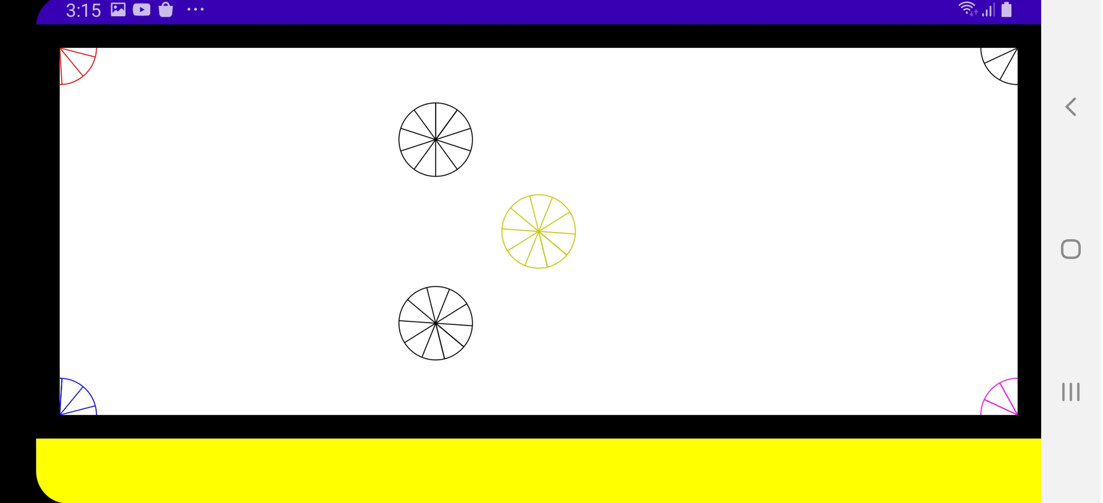
Figura 43

TALLER
- Correr las aplicaciones expuestas en este módulo y tratar de ir “comprendiendo” el código.

- Crear una aplicación que se denomine MiNovenaApp y que cumpla los siguientes requisitos:
  - Crear una clase denominada Rueda con la que se construirán cuatro objetos (cuatro instancias) como el de la Figura 44 que se desplegarán en la escena de forma RESPONSIVA. El primero debe ubicarse con su centro en la esquina inferior derecha de la pizarra, el segundo debe estar en el centro de la pizarra. Ambos rotan con velocidad angular constante (dada) alrededor del eje que pasa por sus centros. El tercero debe ubicarce a 0.25 de la altura de la pizarra y solo trasladándose desde la izquierda hacia la derecha de la pizarra y el cuarto debe ubicarse con su centro a 0.75 la altura de la pizarra desplazándose de izquierda a derecha y rotando con velocidad angular constante (dada) alrededor del eje que pasa por su centro. Los cuatro objetos Rueda deben ser de diferentes colores y tamaños.
  - La aplicación debe usar los mismos paquetes de la app MiOctavaApp.
  - Se puede reusar el código de la app MiOctavaApp.
  - El código debe estar suficientemente comentado.



Figura 44

REFERENCIAS
- Franco G. A (2000)., Curso de Lenguaje Java, Universidad del País Vasco.
http://www.sc.ehu.es/sbweb/fisica/curso.htm. Consultada
Septiembre de 2053].

- Android Studio. https://developer.android.com/about. Consultada [Septiembre de 2025].

Se recomienda para legibilidad del código nombrar las clases empezando con mayúscula. Si se desea combinar nombres para mejor reconocimiento de la misma, por cada nombre se recomienda empiezar con mayúscula, por ejemplo MiSextaApp
Se dice que un método está sobrecargado cuaado se implementa varias veces pero con diferentes parámetros bien sea en número o tipo.
Por legibilidad del código se recomienda que los métodos se nombren comenzando con minúscula y se combinan nombres cada uno empiece con mayúscula.Ejemplo setColorPolea()

